LAPORAN KEMAJUAN TUGAS AKHIR



Sistem Informasi Penjualan Multi Business Model dengan Integrasi Pengendalian Persediaan Menggunakan Safety Stock di Perusahaan X

Diajukan Oleh:
Moch Vauzan Prischayadi
1462200126

Dosen Pembimbing :
Ardy Januantoro, S.Kom., M.MT
NPP.

PROGRAM STUDI TEKNIK INFORMATIKA
UNIVERSITAS 17 AGUSTUS 1945 SURABAYA
2026

LEMBAR PERSETUJUAN DOSEN PEMBIMBING
Yang bertanda tangan di bawah ini:
Nama : Ardy Januantoro, S.Kom., M.MT

Sebagai dosen pembimbin dari mahasiswa:
NBI | : | 1462200126
Nama | : | Moch. Vauzan Priscahyadi
Judul Tugas Akhir | : | Sistem Informasi Penjualan Multi Business Model dengan Integrasi Pengendalian Persediaan Menggunakan Safety Stock di Perusahaan X

Menyatakan telah memeriksa dan menyetujui Laporan Kemajuan Tugas Akhir yang telah diusulkan oleh mahasiswa tersebut di atas.
Surabaya,
Ardy Januantoro, S.Kom., M.MT

RINGKASAN
Penelitian ini berfokus pada pengembangan sistem informasi penjualan berbasis web untuk mengatasi masalah ketidaksinkronan data dan ketidakseimbangan stok di Gudang Pusat Podgasm Surabaya. Objek penelitian ini melayani kanal penjualan multi-channel yang mencakup distribusi B2B ke cabang dan penjualan B2C melalui website. Saat ini, pengelolaan ketersediaan barang jualan masih bersifat intuitif, sehingga sering terjadi masalah stockout pada produk populer (fast-moving) serta penumpukan barang (overstock) yang meningkatkan risiko kerugian finansial akibat barang kedaluwarsa atau depresiasi nilai pada produk berpita cukai.

Solusi yang diusulkan adalah mengimplementasikan algoritma Safety Stock (SS) untuk menentukan ambang batas keamanan persediaan secara dinamis berdasarkan fluktuasi histori transaksi penjualan dan variabilitas waktu tunggu (lead time) pemasok. Sistem ini dirancang untuk menjalankan mekanisme Inventory Pooling yang memberikan transparansi stok secara real-time bagi kedua kanal penjualan. Fitur utama dalam sistem ini adalah notifikasi otomatis "Stok Kritis" yang dipicu ketika saldo aktual menyentuh batas Safety Stock, sehingga memungkinkan manajemen melakukan pengadaan kembali secara tepat waktu. Pengembangan sistem dilakukan menggunakan model Waterfall dengan tujuan meminimalkan kehilangan peluang penjualan (lost sales) serta meningkatkan efisiensi operasional perusahaan dalam ekosistem bisnis multi-channel.
Kata Kunci: Sistem Informasi Penjualan, Multi-Channel, Safety Stock, Inventory Pooling, Stok Kritis.

DAFTAR ISI

HALAMAN JUDUL i
LEMBAR PERSETUJUAN DOSEN PEMBIMBING ii
RINGKASAN iii
DAFTAR ISI iv
DAFTAR TABEL vii
DAFTAR GAMBAR viii
BAB 1 PENDAHULUAN 1
1.1 Latar Belakang 1
1.2 Perumusan Masalah 2
1.3 Batasan Masalah 3
1.4 Tujuan Penelitian 3
1.5 Manfaat Penelitian 4
BAB 2 TINJAUAN PUSTAKA 7
2.1 Penelitian Terdahulu 7
2.2 Landasan Teori 9
2.2.1 Sistem Informasi Penjualan dan Manajemen Pesanan 9
2.2.2 Model Penjualan Multi-Channel 10
2.2.3 Safety Stock (SS) sebagai Pendukung Kontinuitas Penjualan 12
2.2.4 Variabel Depresi dan Karakteristik Produk 13
BAB 3 METODOLOGI PENELITIAN 15
3.1 Alur Penelitian (Research Flowchart) 15
3.2 Waktu dan Tempat Penelitian 16
3.2.1 Tempat Penelitian 16
3.2.2 Waktu Penelitian 17
3.3 Metode Pengumpulan Data 18
3.3.1 Observasi 18
3.3.2 Wawancara 19
3.3.3 Dokumentasi 21
3.4 Analisis Kebutuhan Sistem 22
3.4.1 Kebutuhan Fungsional 22
3.4.2 Kebutuhan Non-Fungsional 23
3.5 Perancangan Algoritma Pengendalian Stok 24
3.5.1 Algoritma Safety Stock (SS) 25
3.5.2 Logika Sinkronisasi Stok dan Notifikasi Kritis 27
3.6 Perancangan Perangkat Lunak (System Design) 28
3.6.1 Model Pengembangan Sistem 28
3.6.2 Arsitektur Informasi 29
3.6.3 Unified Modeling Language (UML) 30
3.6.4 Entity Realtionship Diagram (ERD) 33
3.7 Metode Pengujian (Testing) 35
3.7.1 Black Box Testing 35
3.7.2 Uji Validasi dan Efisiensi 36
BAB 4 HASIL DAN PEMBAHASAN 37
4.1 Implementasi Logika Bisnis dan Analisis Matematis 37
4.1.1 Logika Penentuan Harga dan Diskon Multi-Kanal 37
4.1.2 Simulasi Perhitungan Safety Stock pada Model Hybrid 38
4.1.3 Analisis Keuntungan Hybrid Model berdasarkan Kebutuhan MOQ 40
4.1.4 Simulasi Proyeksi Laba (Profit Margin) 42
4.2 Implementasi Antarmuka Sistem 44
4.2.1 Implementasi Antarmuka Tampilan Awal 44
4.2.2 Implementasi Antarmuka Halaman Login dan Register 45
4.2.3 Implementasi Antarmuka Halaman Dashboard Admin 46
4.2.4 Implementasi Halaman Manajemen Stok Admin 47
4.2.5 Implementasi Antarmuka Halaman Tambah dan Edit Produk 48
4.2.6 Implementasi Halaman Permintaan Stok 49
4.2.7 Implementasi Halaman Safety Stok 50
4.2.8 Implementasi Halaman Laporan-Admin 51
4.2.9 Implementasi Halaman Dashboard Partner 52
4.2.10 Implementasi Halaman Permintaan Stok 53
4.2.11 Implementasi Halaman Tracking 54
4.2.12 Implementasi Halaman Keranjang Belanja Customer 55
4.2.13 Implementasi Halaman Checkout Customer 56
4.2.14 Implementasi Halaman Wishlist Customer 57
BAB 5 RENCANA TAHAPAN SELANJUTNYA 58
5.1 Pengujian Sistem 58

DAFTAR TABEL

Tabel 2.1 Ringkasan Penelitian Terdahulu 7
Tabel 3.1 Jadwal Penelitian 17
Tabel 3.2 Transkrip Wawancara Manajemen Penjualan di Perusahaan X 19
Tabel 3.3 Kebutuhan Fungsional 22
Tabel 3.4 Kebutuhan Non Fungsional 23

DAFTAR GAMBAR

Gambar 3.1 Diagram Alir Penelitian 15
Gambar 3.2 Flowchart Logika Pengendalian Stok 25
Gambar 3.3 Flowchart Safety Stock 26
Gambar 3.4 Watterfal Model 29
Gambar 3.5 Arsitektur Informasi Sistem 29
Gambar 3.6Use Case Diagram Sistem Penjualan Perusahaan X 31
Gambar 3.7 Activity Diagram Alur Stok Masuk 32
Gambar 3.8 Activity Diagram Stok Keluar 33
Gambar 3.9 Entity Relationship Diagram 33
Gambar 4.1 Antarmuka Landing Page 44
Gambar 4.2 Implementasi Antarmuka Halaman Login dan Registrasi 45
Gambar 4.3 Implementasi Antarmuka Halaman Dashboard Admin 46
Gambar 4.4 Implementasi Halaman Manajemen Stok Admin 47
Gambar 4.5 Implementasi Antarmuka Halaman Tambah dan Edit Produk 48
Gambar 4.6 Antarmuka Halaman Permintaan Stok 49
Gambar 4.7 Antarmuka Halaman Safety Stock 50
Gambar 4.8 Antarmuka Halaman Laporan - Admin 51
Gambar 4.9 Antarmuka Halaman Dashboard Partner 52
Gambar 4.10 Antarmuka Halaman Permintaan Stock 53
Gambar 4.11 Antarmuka Halaman Status Pengiriman 54
Gambar 4.12 Antarmuka Halaman Keranjang Belanja Customer 55
Gambar 4.13 Implementasi Halaman Antarmuka Checkout Customer 56
Gambar 4.14 Antarmuka Halaman Wishlist Customer 57

PENDAHULUAN

Latar Belakang
Dalam lanskap ekonomi digital yang terus berkembang, efektivitas model bisnis menjadi faktor krusial dalam menentukan daya saing perusahaan ritel. Transformasi dari sistem konvensional menuju Multi Business Model, yang mengintegrasikan kanal Business-to-Business (B2B) dan Business-to-Consumer (B2C), merupakan strategi signifikan untuk memperluas pangsa pasar serta meningkatkan kinerja pendapatan perusahaan (Rooderkerk et al., 2023). Integrasi ini memungkinkan perusahaan menjangkau segmen pelanggan yang lebih luas sekaligus mengoptimalkan pemanfaatan sumber daya yang dimiliki.
Namun demikian, kompleksitas operasional yang muncul dari penerapan model multi-kanal menuntut adanya integrasi yang erat antara aktivitas penjualan dan manajemen persediaan. Kesuksesan dalam melayani berbagai lini bisnis sangat bergantung pada kemampuan perusahaan untuk menyelaraskan volume penjualan dengan ketersediaan stok secara presisi. Ketidaksinkronan informasi antara apa yang terjual di etalase website (B2C) dengan apa yang diminta oleh toko cabang (B2B) berpotensi besar menyebabkan kegagalan pemenuhan pesanan (order fulfillment failure). Ketika pelanggan tidak mendapatkan produk yang diinginkan akibat informasi stok yang tidak akurat, tingkat kepercayaan pelanggan akan menurun drastis, yang dalam jangka panjang dapat merusak reputasi perusahaan (Hübner et al., 2022).
Salah satu tantangan utama dalam manajemen penjualan multi-kanal adalah terjadinya asimetri informasi yang dapat memicu fenomena bullwhip effect. Fenomena ini terjadi ketika fluktuasi permintaan pada tingkat konsumen akhir (B2C) tidak terdistribusi secara proporsional ke sistem pengadaan pusat yang melayani kebutuhan distribusi (B2B) (Gao et al., 2019). Ketidakterpaduan sistem ini berisiko menyebabkan kehilangan peluang penjualan (lost sales) akibat ketidaktersediaan stok pada produk dengan permintaan tinggi, sekaligus risiko penumpukan persediaan (overstock) pada produk dengan tingkat perputaran rendah yang memicu pemborosan (Gao et al., 2023).
Risiko tersebut menjadi semakin signifikan pada kategori produk dengan masa nilai terbatas, seperti barang dengan regulasi cukai atau masa kedaluwarsa. Pada jenis produk ini, akurasi pemantauan ambang batas stok aman menjadi faktor kritis karena keterlambatan dalam proses penjualan berdampak langsung pada penurunan nilai ekonomis barang dan kerugian perusahaan (Babai, Boylan, & Rostami-Tabar, 2022). Kondisi ini tercermin pada Perusahaan X, di mana sistem pengelolaan penjualan masih bersifat parsial dan belum mampu mengintegrasikan data permintaan multi-kanal secara otomatis. Proses pemantauan ketersediaan barang masih sangat manual, sehingga sering terjadi ketidakseimbangan antara permintaan riil dan stok fisik di gudang pusat.

Perumusan Masalah
Berdasarkan latar belakang yang telah diuraikan, rumusan masalah dalam penelitian ini adalah sebagai berikut:
- Bagaimana merancang dan membangun arsitektur sistem informasi penjualan berbasis web yang mampu mengintegrasikan infrastruktur transaksi langsung (B2C) dan manajemen pesanan cabang (B2B) secara real-time?
- Bagaimana mengimplementasikan metode Safety Stock ke dalam sistem untuk menentukan batas aman persediaan guna menjamin ketersediaan barang jualan dan memitigasi risiko kerugian akibat depresiasi nilai barang (cukai dan kedaluwarsa)?
- Bagaimana hasil pengujian fungsional sistem menggunakan metode Black Box Testing untuk memastikan fitur sinkronisasi transaksi otomatis dan akurasi kalkulasi stok pengaman (Safety Stock) berjalan presisi?

Batasan Masalah
Untuk menjaga fokus dan kedalaman penelitian serta agar penelitian dapat dilakukan secara efektif dan efisien, maka penelitian ini dibatasi pada beberapa hal berikut:
- Penelitian berfokus pada pengembangan Sistem Informasi Penjualan berbasis web yang mengintegrasikan manajemen transaksi untuk kanal B2B dan B2C.
- Sistem mencakup modul Backend Sales Management untuk administrasi pesanan dan modul Frontend Sales sebagai etalase digital bagi konsumen akhir.
- Implementasi metode pengendalian dibatasi pada penggunaan Safety Stock (SS) untuk mengoptimalkan ketersediaan produk guna mendukung kelancaran transaksi penjualan.
- Analisis data menggunakan histori transaksi pengeluaran barang selama periode 12 bulan (Mei 2025 – Oktober 2025) guna menangkap variabilitas permintaan pasar.
- Perhitungan stok pengaman secara khusus mempertimbangkan variabel risiko depresiasi nilai barang akibat masa berlaku pita cukai dan tanggal kedaluwarsa produk.
- Sistem menggunakan konsep single warehouse pool, di mana setiap transaksi penjualan akan menyinkronkan pengurangan saldo stok pusat secara otomatis.
- Pengujian kualitas sistem difokuskan pada aspek fungsionalitas menggunakan Black Box Testing untuk memvalidasi algoritma Safety Stock dan alur integrasi transaksi.

Tujuan Penelitian
Berdasarkan latar belakang yang telah diuraikan, tujuan penelitian yang akan dicapai sebagai berikut:
- Merancang dan membangun arsitektur Sistem Informasi Penjualan berbasis web yang mampu mengintegrasikan aliran data transaksi dari kanal B2C dan B2B secara terpusat untuk menjaga sinkronisasi stok yang akurat.
- Mengimplementasikan metode Safety Stock ke dalam sistem guna menetapkan ambang batas persediaan minimum yang optimal dengan mempertimbangkan risiko depresiasi barang sebagai upaya menjamin kontinuitas penjualan.
- Menganalisis hasil pengujian fungsional sistem menggunakan metode Black Box Testing untuk memastikan fitur integrasi penjualan dan kalkulasi stok pengaman berjalan sesuai spesifikasi kebutuhan operasional.

Manfaat Penelitian
Adapun manfaat yang diharapkan dari penelitian ini antara lain sebagai berikut:
- Manfaat akademis atau teoritis
- Penelitian ini diharapkan dapat memberikan kontribusi nyata bagi pengembangan ilmu pengetahuan di bidang Sistem Informasi, khususnya dalam penerapan model pengendalian persediaan menggunakan metode Safety Stock untuk mendukung operasional penjualan pada model bisnis multi-channel.
- Menjadi referensi tambahan bagi akademisi dan peneliti selanjutnya yang ingin mengkaji lebih mendalam mengenai integrasi arsitektur sistem yang menggabungkan fungsi transaksi penjualan (B2B & B2C) dan pengendalian stok secara terpadu dalam satu platform berbasis web.
- Memberikan wawasan teoritis mengenai metodologi penentuan ambang batas persediaan yang lebih adaptif dengan mengintegrasikan variabel risiko depresiasi nilai barang (akibat kedaluwarsa dan regulasi cukai) pada industri ritel produk Fast-Moving Consumer Goods (FMCG)..

- Manfaat Praktis
- Penelitian ini diharapkan dapat menjadi instrumen bagi perusahaan dalam menjaga kontinuitas penjualan melalui penerapan metode Safety Stock yang mampu memitigasi kerugian finansial akibat stockout maupun depresiasi nilai barang secara sistematis.
- Membantu manajemen dalam melakukan optimalisasi persediaan guna menjamin ketersediaan produk jualan baik untuk pemenuhan kebutuhan cabang (B2B) maupun konsumen akhir (B2C) melalui website.
- Menyediakan infrastruktur teknologi pendukung yang memungkinkan perusahaan melakukan ekspansi saluran penjualan digital tanpa risiko ketidaksinkronan data stok pusat berkat sistem yang terintegrasi secara real-time.
- Menjadi acuan bagi manajemen dalam pengambilan keputusan berbasis data (data-driven decision making) untuk menentukan batas aman stok jualan yang lebih akurat dibandingkan penggunaan metode intuitif.

- Manfaat bagi Penelitian
- Penelitian ini merupakan wadah bagi peneliti untuk mengimplementasikan kompetensi teoritis dalam bidang analisis dan perancangan Sistem Informasi Penjualan, manajemen basis data, serta integrasi algoritma stok pengaman pada lingkungan bisnis multi-channel.
- Menjadi sarana pengembangan kemampuan praktis dalam menerapkan metode Safety Stock sebagai solusi teknologi untuk memecahkan permasalahan manajerial terkait fluktuasi permintaan penjualan.
- Memberikan pengalaman langsung dalam melakukan riset operasional dan pengujian perangkat lunak menggunakan metode Black Box Testing guna memastikan sistem memiliki akurasi tinggi dalam mendukung transaksi penjualan secara real-time.e.

TINJAUAN PUSTAKA

Penelitian Terdahulu
Penelitian terdahulu memiliki peran krusial dalam memberikan landasan empiris serta menjadi acuan komparatif bagi penelitian yang sedang dilakukan. Dengan menelaah berbagai studi terkait manajemen penjualan, penggunaan metode Safety Stock (SS), dan sistem berbasis multi-channel, peneliti dapat memetakan posisi penelitian ini di tengah perkembangan keilmuan yang ada. Fokus utama dalam tinjauan pustaka ini adalah mengidentifikasi efektivitas algoritma stok pengaman dalam menjamin kontinuitas transaksi serta peran sistem informasi dalam mengintegrasikan berbagai saluran distribusi penjualan.
Tabel 2.1 Ringkasan Penelitian Terdahulu
No | Identitas Peneliti & Judul | Masalah Penelitian | Metodologi Penelitian | Hasil Temuan Penelitian | Perbandingan dengan Penelitian Ini
1 | Afrizal et al., (2025): Safety Stock and Reorder Point System for RF Media Stock Optimization | Ketidak-teraturan pemesanan barang yang menyebabkan overstock dan stockout. | Pengemb-angan Sistem Informasi dengan metode ROP dan Safety Stock berbasis Web. | Sistem memberikan notifikasi otomatis saat stok mencapai titik kritis untuk kontrol optimal. | Sama-sama menggunakan Safety Stock, namun penelitian ini berfokus pada integrasi Klasifikasi ABC harian dan analisis multi-channel.
2 | Babai et al., (2014): Intermittent Demand Forecasting and Stock Control: An Empricial Study | Risiko kerugian finansial akibat penumpukan stok pada produk dengan permintaan tidak rutin (intermittent) yang berpotensi menjadi barang usang | Studi empiris menggunakan simulasi data stok untuk membanding-kan akurasi peramalan dengan risiko biaya simpan dan biaya stok mati | Penelitian ini menunjukkan bahwa manajemen stok yang tidak akurat pada produk slow-moving meningkatkan risiko depresiasi nilai barang secara signifikan | Menjadi dasar teoritis bagi peneliti untuk memasukkan variabel biaya depresiasi (cukai & expired) sebagai komponen holding cost guna menekan risiko dead stock
3 | Govindarajan et al., (2021): Joint Inventory and Fullfillment Decisions for Omnichannel Retail Networks | Optimalisasi alokasi stok pada jaringan ritel yang harus memenuhi permintaan dari berbagai kanal (online dan fisik) secara bersamaan. | Pemodelan stokastik dan optimasi dinamis untuk pengambilan keputusan inventaris gabungan. | Penggabung-an inventaris (inventory pooling) antar kanal secara signifikan meningkatkan service level dan mengurangi biaya simpan total. | Menjadi dasar dalam merancang fitur sinkronisasi stok otomatis antara pesanan B2B (cabang) dan B2C (pelanggan website) di sistem Perusahaan X
4 | Purwasih & Mittra Candana, (2024): Development of Inventory Management Information System in A Retail Company | Kurangnya transparansi data antar departemen yang memicu kesalahan input data | Waterfall Model dan pengembang-an sistem berbasis cloud | Akasesibilitas sistem berbasis web meningkatkan efisiensi pelaporan hingga 40% | Fokus pada aspek transparansi web, sedangkan penelitian ini fokus pada algoritma optimasi stoknya
5 | Ivanov & Dolgui, (2020): A Digital Supply Chain Twin for Managing the Disruption Risks and Resilience in the Era of Industry 4.0 | Kesenjangan antara data sistem dan kondisi stok fisik di gudang modern | Pemodelan simulasi digital (Digital Twin) dan algoritma optimasi | Integrasi data transaksi langsung (real-time) mencegah risiko penumpukan stok (bullwhip effect) | Relevan dalam merancang fitur sinkronisasi stok antara penjualan webiste dan mutasi gudang
Berdasarkan tinjauan terhadap penelitian terdahulu di atas, dapat disimpulkan bahwa penggunaan metode Safety Stock (SS) telah terbukti secara empiris mampu menjaga stabilitas ketersediaan produk di berbagai sektor industri. Penggunaan sistem informasi penjualan berbasis web juga teridentifikasi sebagai instrumen krusial dalam meningkatkan transparansi data transaksi dan akurasi stok secara real-time. Selain itu, literatur terbaru menekankan pentingnya strategi pengelolaan terpusat untuk menghadapi kompleksitas distribusi pada model bisnis multi-channel agar dapat melayani berbagai kanal penjualan dengan lebih responsif.
Namun demikian, terdapat celah penelitian (research gap) yang menjadi dasar urgensi penelitian ini. Meskipun metode pengendalian persediaan telah banyak dikaji, sebagian besar studi terdahulu cenderung berfokus pada stok secara umum tanpa mempertimbangkan karakteristik spesifik barang yang memiliki risiko depresiasi nilai tinggi. Kebaruan dalam penelitian ini terletak pada integrasi algoritma Safety Stock ke dalam Sistem Informasi Penjualan multi-channel yang secara eksplisit memasukkan variabel risiko depresiasi akibat masa berlaku cukai dan tanggal kedaluwarsa. Hal ini sangat relevan bagi industri ritel produk vape, di mana fluktuasi permintaan B2B dan B2C harus diseimbangkan dengan perlindungan terhadap nilai aset penjualan yang sensitif terhadap waktu.

Landasan Teori

Sistem Informasi Penjualan dan Manajemen Pesanan
Sistem informasi penjualan merupakan kumpulan prosedur terorganisir yang mengintegrasikan sumber daya manusia, data, dan teknologi untuk mengelola seluruh siklus transaksi, mulai dari penerimaan pesanan hingga penyelesaian pembayaran. Dalam konteks organisasi modern, sistem ini tidak hanya berfungsi sebagai alat pencatatan transaksi, tetapi juga sebagai instrumen manajerial strategis yang menyediakan data performa penjualan secara akurat dan real-time guna mendukung pengambilan keputusan yang objektif dan berbasis data.
Peran sistem informasi dalam manajemen penjualan sangat krusial dalam meminimalisir kesalahan pencatatan, meningkatkan visibilitas ketersediaan produk, serta mempercepat aliran informasi antar bagian dalam organisasi. Hal ini secara langsung berdampak pada akurasi pemenuhan pesanan (order fulfillment), di mana sinkronisasi antara aktivitas penjualan dan ketersediaan stok menjadi penentu utama tingkat kepuasan pelanggan, baik pada saluran distribusi grosir (B2B) maupun ritel langsung (B2C).
Pemanfaatan teknologi berbasis web dalam sistem informasi penjualan menawarkan solusi yang fleksibel dan terintegrasi melalui pengelolaan data secara terpusat yang dapat diakses tanpa keterbatasan lokasi dan waktu. Karakteristik ini sangat sesuai untuk mendukung kebutuhan perusahaan dengan operasional yang kompleks, seperti organisasi yang melayani lebih dari satu saluran distribusi penjualan. Menurut Alnahhal et al. (2024), sistem informasi yang terintegrasi mampu meningkatkan akurasi data, memperbaiki koordinasi antar unit kerja, serta memfasilitasi pengambilan keputusan pengendalian persediaan yang lebih cepat untuk menjamin kontinuitas penjualan.
Integrasi antara konsep manajemen penjualan dan sistem informasi berbasis web menjadi landasan fundamental dalam membangun infrastruktur bisnis yang efisien. Dengan sistem yang adaptif terhadap dinamika permintaan pasar, perusahaan dapat menyeimbangkan target peningkatan volume penjualan dengan efisiensi biaya operasional, guna menjaga keberlanjutan dan daya saing perusahaan di era ekonomi digital.

Model Penjualan Multi-Channel
Model penjualan multi-channel merupakan sebuah strategi operasional di mana perusahaan menggunakan lebih dari satu saluran distribusi untuk menjangkau segmen pasar yang berbeda secara simultan. Dalam konteks penelitian di Perusahaan X, model ini mengintegrasikan dua pilar bisnis utama, yaitu Business-to-Business (B2B) dan Business-to-Consumer (B2C), yang masing-masing memiliki profil permintaan yang sangat kontras.
- Business-to-Business (B2B): Kanal ini berfokus pada pemenuhan kebutuhan stok untuk jaringan toko cabang. Karakteristik utamanya adalah volume pemesanan yang besar dengan jadwal yang cenderung periodik atau tetap. Menurut Govindarajan et al. (2021), koordinasi pada level B2B membutuhkan stabilitas pasokan karena keterlambatan pengiriman akan berdampak langsung pada terhentinya operasional unit bisnis di hilir.
- Business-to-Consumer (B2C): Saluran ini melayani penjualan ritel langsung kepada konsumen akhir melalui platform website. Berbeda dengan B2B, permintaan B2C bersifat sangat granular (eceran) dan memiliki fluktuasi yang tinggi tergantung pada tren pasar atau promo yang sedang berlangsung. Dinamika ini menuntut sistem yang lebih responsif untuk menghindari pembatalan pesanan akibat ketidaktersediaan barang.
Kompleksitas utama dalam menjalankan kedua model ini secara bersamaan adalah risiko terjadinya asimetri informasi stok. Jika data transaksi penjualan dari website (B2C) tidak terhubung secara instan dengan data pengiriman ke cabang (B2B), maka akan muncul fenomena bullwhip effect yang memicu ketidakefisienan rantai pasok.
Sebagai solusi atas kompleksitas tersebut, diperlukan implementasi strategi Inventory Pooling atau penyatuan stok pusat dalam satu basis data terintegrasi. Strategi ini memungkinkan perusahaan untuk mengelola satu sumber persediaan (single warehouse pool) yang melayani semua kanal secara fleksibel. Berdasarkan penelitian yang dilakukan oleh Alnahhal et al. (2024), penyatuan inventaris terbukti secara ilmiah mampu meningkatkan service level dan secara signifikan mengurangi total biaya penyimpanan dibandingkan dengan memisahkan stok secara fisik untuk masing-masing saluran distribusi.
Integrasi transaksi B2B dan B2C melalui sistem informasi berbasis web memastikan bahwa setiap mutasi barang di satu saluran akan langsung memperbarui saldo stok pusat secara real-time. Hal ini sangat krusial untuk mencegah terjadinya selisih stok (stock discrepancy) yang sering kali menjadi hambatan utama dalam proses transaksi penjualan dan menurunkan tingkat kepuasan pelanggan pada lingkungan bisnis yang dinamis.

Safety Stock (SS) sebagai Pendukung Kontinuitas Penjualan
Safety Stock atau persediaan pengaman merupakan kuantitas persediaan tambahan yang diadakan dengan tujuan melindungi organisasi dari risiko ketidakpastian permintaan pasar maupun variabilitas waktu tunggu (lead time). Dalam arsitektur sistem informasi penjualan, Safety Stock berfungsi strategis sebagai penyangga (buffer) untuk memastikan agar siklus transaksi tidak terhenti akibat kondisi kelangkaan stok (stockout). Kondisi ini sangat krusial diantisipasi apabila terjadi lonjakan permintaan mendadak dari saluran B2C maupun hambatan pengiriman dari pihak pemasok yang dapat mengganggu pemenuhan kebutuhan B2B.
Penentuan tingkat stok pengaman yang akurat memiliki pengaruh signifikan terhadap peningkatan kinerja rantai pasok secara keseluruhan. Dengan menjaga ketersediaan barang pada level yang optimal, perusahaan dapat meningkatkan service level kepada pelanggan sekaligus menjaga keamanan finansial melalui manajemen aset yang lebih terkendali. Selain itu, penerapan metode ini sangat berperan dalam memitigasi risiko obsolescence atau keusangan barang, karena sistem akan mencegah penumpukan stok yang tidak perlu di gudang pusat.
Dalam penelitian ini, perhitungan Safety Stock dilakukan dengan mempertimbangkan variabilitas permintaan pada jaringan ritel yang melayani berbagai saluran distribusi sekaligus. Adapun formula matematis yang diintegrasikan ke dalam sistem adalah sebagai berikut:
$$Safety Stock=Z × σd ×√L$$
Keterangan variabel dalam formula tersebut didefinisikan sebagai:
- Z: Faktor layanan (service level) yang merepresentasikan tingkat probabilitas ketersediaan barang yang diinginkan oleh perusahaan.
- $σd$ : Standar deviasi permintaan, yang menunjukkan tingkat fluktuasi data transaksi penjualan produk dalam suatu periode tertentu.
- L : Rata-rata waktu tunggu (average lead time) dari saat pemesanan dilakukan hingga barang secara fisik diterima di gudang pusat.
Melalui implementasi algoritma ini ke dalam sistem informasi penjualan berbasis web, perusahaan dapat menciptakan titik pengendalian persediaan yang presisi. Hal ini memungkinkan pihak manajemen untuk menjaga kontinuitas operasional penjualan tanpa harus menghadapi risiko kehilangan peluang pendapatan (lost sales) akibat ketidaksinkronan data stok fisik dan sistem.

Variabel Depresi dan Karakteristik Produk
Manajemen persediaan pada industri ritel dengan karakteristik produk yang memiliki batas masa edar, seperti produk vape, memiliki kemiripan dengan pengelolaan perishable goods, di mana nilai ekonominya akan menurun seiring bertambahnya waktu simpan. Risiko finansial muncul ketika stok disimpan melewati masa berlaku pita cukai atau tanggal kedaluwarsa, yang menyebabkan penurunan harga jual atau bahkan ketidaklayakan distribusi. Dalam literatur manajemen modern, kondisi ini diidentifikasi sebagai inventory obsolescence, yaitu keadaan ketika barang kehilangan fungsi ekonomisnya akibat perubahan regulasi, penurunan kualitas, atau berakhirnya masa pakai. Penelitian menunjukkan bahwa ketidaktepatan pengelolaan stok, khususnya pada kategori produk slow-moving, secara signifikan meningkatkan risiko depresiasi nilai persediaan dan memicu pembekuan modal yang tidak produktif.
Secara teoritis, komponen biaya penyimpanan (holding cost) dalam operasional penjualan tidak hanya terbatas pada biaya fisik seperti gudang dan asuransi, tetapi juga mencakup biaya implisit berupa risiko depresiasi dan keusangan barang. Depresiasi persediaan terjadi saat produk tidak lagi memenuhi standar regulasi atau kualitas, sehingga nilai pasarnya menurun drastis atau hilang sama sekali. Penelitian terkini menekankan bahwa kegagalan memasukkan faktor depresiasi ke dalam perhitungan biaya penyimpanan dapat menyebabkan kesalahan dalam pengambilan keputusan pengadaan dan meningkatkan potensi terjadinya dead stock.
Oleh karena itu, integrasi variabel biaya depresiasi menjadi langkah krusial dalam pengendalian persediaan ritel modern untuk mendukung strategi penjualan yang sehat. Pendekatan ini memungkinkan perusahaan menyesuaikan kebijakan stok dengan mempertimbangkan risiko penurunan nilai aset, terutama pada produk dengan umur simpan terbatas. Penyesuaian pengendalian stok berbasis depresiasi terbukti mampu menekan akumulasi stok tidak produktif dan menjaga likuiditas perusahaan dalam jangka menengah hingga panjang.
Akurasi pencatatan data transaksi penjualan memegang peranan penting dalam mengendalikan biaya depresiasi ini. Dengan memanfaatkan data historis dan informasi umur simpan produk, sistem informasi penjualan berbasis web dapat memberikan peringatan dini (early warning) terhadap stok yang mendekati fase penurunan nilai. Pendekatan berbasis data ini dinilai efektif untuk menjaga keseimbangan antara ketersediaan barang jualan dengan perlindungan nilai aset perusahaan, khususnya pada lingkungan bisnis multi-channel yang dinamis.

METODOLOGI PENELITIAN

Alur Penelitian (Research Flowchart)
Alur penelitian ini merupakan representasi sistematis dari tahapan-tahapan yang dilakukan untuk mencapai tujuan penelitian, yaitu membangun system informasi penjualan yang optimal di Perusahaan X. Tahapan penelitian dirancang mulai dari identifikasi masalah hingga implementasi sistem, sebagai berikut:
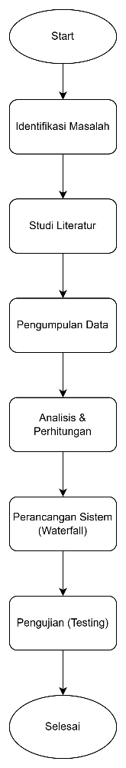
Gambar 3.1 Diagram Alir Penelitian
- Identifikasi Masalah: Tahap awal dilakukan dengan mengobservasi ketidakteraturan stok yang menghambat kelancaran transaksi penjualan di Perusahaan X. Masalah utama yang diidentifikasi adalah inefisiensi akibat risiko depresiasi nilai barang pada produk yang memiliki masa berlaku cukai dan tanggal kedaluwarsa.
- Studi Literatur: Dilakukan pengumpulan referensi teoretis mengenai sistem informasi penjualan multi-channel serta metode Safety Stock (SS). Peneliti merujuk pada penelitian terdahulu mengenai strategi distribusi untuk memperkuat landasan pengembangan sistem.
- Pengumpulan Data: Data yang dikumpulkan meliputi histori transaksi penjualan selama periode 12 bulan terakhir untuk mendapatkan variabel permintaan harian dan standar deviasi. Selain itu, dilakukan wawancara untuk menentukan durasi waktu tunggu (lead time) serta komponen biaya penyimpanan yang mencakup variabel depresiasi.
- Analisis Data (Perhitungan Safety Stock): Melakukan pengolahan data untuk menentukan level persediaan pengaman (SS) yang optimal bagi setiap produk guna menjamin ketersediaan barang jualan tanpa risiko penumpukan modal berlebih.
- Perancangan Sistem (Web-Based System): Tahap ini mencakup perancangan arsitektur sistem menggunakan model Waterfall. Perancangan difokuskan pada sinkronisasi transaksi otomatis antara saluran B2B dan B2C agar saldo stok pusat tetap akurat secara real-time.
- Pengujian Sistem: Sistem yang dibangun diuji menggunakan metode Black Box Testing untuk memastikan fungsionalitas algoritma Safety Stock berjalan sesuai logika matematis yang dirancang. Pengujian juga memvalidasi akurasi sinkronisasi transaksi penjualan pada platform web.
- Implementasi dan Dokumentasi: Tahap akhir adalah pengoperasian sistem penjualan pada lingkungan kerja di Perusahaan X serta penyusunan dokumentasi teknis. Hasil implementasi dianalisis untuk melihat efektivitas sistem dalam mendukung kontinuitas penjualan dan transparansi data.

Waktu dan Tempat Penelitian

Tempat Penelitian
Penelitian ini dilaksanakan di Perusahaan X, yang merupakan titik sentral distribusi produk vape untuk seluruh jaringan cabang (B2B) dan pelanggan langsung (B2C). Pemilihan lokasi ini didasarkan pada kompleksitas pengelolaan stok yang ada, di mana Gudang Pusat harus menyeimbangkan ketersediaan barang dengan risiko depresiasi nilai aset akibat masa berlaku pita cukai dan tanggal kedaluwarsa. Akses terhadap data transaksi historis dan proses operasional di lokasi ini memungkinkan peneliti untuk melakukan analisis mendalam terhadap penerapan Safety Stock.

Waktu Penelitian
Penelitian ini dilaksanakan dalam kurun waktu kurang lebih 6 (enam) bulan, terhitung sejak tahap persiapan hingga tahap implementasi sistem. Rincian lini masa penelitian adalah sebagai berikut:
Tabel 3.1 Jadwal Penelitian
No | Tahapan Kegiatan | Bulan ke -
 |  | 1 | 2 | 3 | 4 | 5 | 6
1 | Tahap Pra-Penelitian
 | Observasi Lapangan & Identifikasi Masalah
 | Studi Literatur & Penyusunan Proposal
2 | Tahap Pengumpulan Data
 | Pengambilan Data Historis 12 Bulan
 | Wawancara & Dokumentasi Biaya (S & H)
3 | Tahap Analisis Data
 | Perhitungan Klasifikasi ABC dan Safety Stock
 | Analisis Kebutuhan Sistem
4 | Tahap Pengembangan Sistem
 | Desain Database & UI/UX
 | Coding Algoritma & Fitur Multi-Channel
5 | Tahap Pengujian & Evaluasi
 | Black Box Testing & Validasi Rumus
6 | Penyusunan Laporan Akhir

- Tahap Pra-Penelitian (Bulan Ke-1): Meliputi observasi awal di Perusahaan X untuk mengidentifikasi masalah penumpukan stok dan keterlambatan pemesanan, serta penyusunan proposal penelitian.
- Tahap Pengumpulan Data (Bulan ke-2): Dilakukan pengambilan data sekunder berupa data transaksi historis mutasi barang selama 12 bulan terakhir. Selain itu, dilakukan pengumpulan data primer melalui wawancara untuk menentukan komponen biaya pemesanan dan biaya penyimpanan yang mencakup variabel depresiasi.
- Tahap Analisis Data dan Perhitungan (Bulan ke-3): Melakukan pengolahan data untuk menentukan level persediaan pengaman (Safety Stock) yang optimal berdasarkan analisis standar deviasi permintaan penjualan dan durasi waktu tunggu (lead time) guna menjamin kontinuitas transaksi di setiap kanal bisnis.
- Tahap Pengembangan Sistem (Bulan ke-4 hingga ke-5) : Proses perancangan arsitektur sistem informasi berbasis web, pembuatan database, pengodean algoritma persediaan, hingga desain antarmuka (interface).
- Tahap Pengujian dan Impelementasi (Bulan ke-6): Melakukan uji coba sistem menggunakan metode Black Box Testing, validasi hasil perhitungan sistem, serta penyusunan laporan akhir penelitian.

Metode Pengumpulan Data
Untuk mendapatkan data yang akurat guna mendukung perhitungan variabel D, S, H, dan L, peneliti menggunakan beberapa teknik pengumpulan data sebagai berikut:

Observasi
Peneliti melakukan pengamatan langsung terhadap alur operasional di Perusahaan X untuk memahami proses mutasi barang secara real-time. Fokus observasi diarahkan pada mekanisme pemisahan stok antara saluran distribusi B2B (cabang) dan B2C (pelanggan langsung) serta bagaimana sistem pencatatan saat ini menangani stok yang mendekati masa kedaluwarsa atau pergantian tahun cukai. Hasil observasi ini digunakan sebagai landasan dalam merancang fitur inventory pooling pada sistem informasi yang akan dikembangkan.

Wawancara
Teknik wawancara dilakukan secara mendalam kepada pihak pengelola guna menggali data primer terkait biaya operasional, kendala riil di lapangan, dan parameter algoritma. Data yang diperoleh mencakup identifikasi Biaya Pemesanan (S), Waktu Tunggu (Lead Time/L), serta Biaya Penyimpanan (H) yang telah mengintegrasikan risiko depresiasi barang.
Tabel 3.2 Transkrip Wawancara Manajemen Penjualan di Perusahaan X
No | Topik Pertanyaan | Narasumber | Jawaban
1 | Pemasok (Supplier) Utama | Manager | Podgasm membeli barang melalui distributor besar seperti Vapeboss, Vapor King, atau Vape On. Sebenarnya bisa langsung ke brand (Oxva, Foom, dkk), namun harus dalam kuantitas besar.
2 | Jangkauan Distribusi | PIC Gudang | Gudang pusat ini berfungsi eksklusif hanya untuk mengirimkan dan menyuplai barang ke toko-toko cabang Podgasm saja.
3 | Produk Permintaan Tertinggi | PIC Gudang | Liquid Saltnic, Cartridge Open System Pod, dan Relx Cartridge Singlepod (sistem tertutup).
4 | Produk Sering Stockout | PIC Gudang | Relx Cartridge Singlepod rasa tertentu (seperti Watermelon Ice 5%, Menthol Xtra 5%) dan Liquid Foom
5 | Dampak Kelangkaan Stok | Manager | Terjadi penurunan penjualan karena target nominal tidak tercapai, serta risiko pelanggan lama kecewa dan pelanggan baru enggan kembali.
6 | Produk Overstock / Slow-moving | PIC Gudang | Ada, biasanya produk yang kurang hype di pasaran, namun hanya bisa terjual di beberapa toko tertentu saja
7 | Dampak Penumpukan Barang | Manager | Modal kerja tertahan dan risiko barang kedaluwarsa atau pita cukai lama. Pelanggan sangat menolak cukai lama, sehingga barang mengendap di gudang.
8 | Alur Pemesanan Existing | PIC Gudang | Memesan ke distributor sesuai ketersediaan. Setelah invoice dibayar, distributor mengirimkan barang ke gudang Podgasm.
9 | Penentuan Waktu Pesan | Manager | Saat ini hanya berdasarkan perkiraan saja. Ketika stok dirasa sudah menipis, itulah waktunya melakukan belanja.
10 | Penentuan Jumlah Pesan (Berapa) | Manager | Biasanya tinggal memperkirakan saja berdasarkan sisa barang di minggu tersebut tanpa hitungan khusus.
11 | Ketersediaan Data Historis | PIC Gudang | Maaf, untuk data historis pengeluaran barang sementara ini belum tersedia secara tersusun.
12 | Rata-rata Lead Time (L) | PIC Gudang | Kurang lebih 3 hingga 7 hari. Seringkali barang tidak lengkap karena stok distributor kosong, sehingga dikirim pada pembelian berikutnya.
13 | Variabilitas Lead Time | PIC Gudang | Berubah-ubah; jika distributor Jakarta/luar Surabaya sekitar 3-7 hari, jika distributor Surabaya bisa hanya 1 hari.
Data transkrip tersebut menjadi dasar dalam penentuan variabel penelitian sebagai berikut:
- Akar Masalah: Konfirmasi bahwa penentuan stok masih bersifat heuristik/perkiraan yang memicu ketidakseimbangan stok.
- Komponen H: Risiko depresiasi (cukai dan expired) secara riil dihindari pelanggan, sehingga wajib masuk dalam biaya simpan.
- Variabel L: Penggunaan parameter 3-7 hari untuk mitigasi keterlambatan pengiriman dalam perhitungan Safety Stock.

Dokumentasi
Peneliti melakukan pengambilan data sekunder melalui dokumen transaksi historis perusahaan selama periode 12 bulan terakhir. Dokumentasi ini sangat krusial untuk menentukan nilai-nilai statistik berikut:
- Permintaan Tahunan/Periode (D): Total akumulasi pengeluaran barang dalam periode tertentu.
- Rata-rata Permintaan Harian (d) : Digunakan sebagai basis data untuk menganalisis fluktuasi penjualan dan menghitung standar deviasi permintaan guna menentukan level Safety Stock (SS) yang akurat.
- Standar Deviasi Permintaan (σ_{d}): Mengukur tingkat fluktuasi permintaan pasar guna menentukan level Safety Stock yang presisi untuk memitigasi risiko stockout maupun overstock.

Analisis Kebutuhan Sistem
Analisis kebutuhan dilakukan untuk menentukan spesifikasi fitur dan karakteristik sistem yang akan dikembangkan. Kebutuhan ini dibagi menjadi dua kategori utama, yaitu kebutuhan fungsional dan kebutuhan non-fungsional.

Kebutuhan Fungsional
Kebutuhan fungsional mendefinisikan proses atau layanan yang harus disediakan oleh sistem informasi untuk mendukung operasional penjualan di Perusahaan X. Kebutuhan tersebut meliputi:
Tabel 3.3 Kebutuhan Fungsional
Kode | Kebutuhan Fungsional | Aktor
KF-01 | Mengelola login dan profil akun sesuai hak akses pengguna | Semua pengguna
KF-02 | Mengelola database produk, harga jual, serta atribut khusus (masa berlaku cukai dan tanggal kedaluwarsa) | Admin
KF-03 | Menyediakan etalase produk digital dengan informasi stok secara real-time untuk kebutuhan transaksi | Customer, Customer Business
KF-04 | Memproses transaksi pembelian produk ritel secara langsung melalui front end website (B2C) | Customer
KF-05 | Mengelola pengajuan permintaan stok atau pembelian grosir skala besar (B2B) yang terintegrasi dengan saldo pusat | Customer Business
KF-06 | Menghitung level persediaan pengamanan (Safety Stock) secara otomatis berdasarkan fluktuasi histori penjualan | Sistem
KF-07 | Melacak estimasi depresiasi nilai barang guna memprioritaskan penjualan produk dengan masa cukai/kedaluwarsa terdekat | Admin
KF-08 | Memberikan notifikasi peringatan visual jika saldo stok mendekati batas minimum stok pengamanan (Safety Stock)A | Admin
KF-09 | Menyajikan dashboard ringkasan persediaan, grafik produk terlaris (fast-moving), dan laporan pendapatan | Admin

Kebutuhan Non-Fungsional
Kebutuhan non-fungsional menjelaskan properti operasional dan batasan teknis dari sistem agar dapat berjalan secara efektif. Kebutuhan tersebut meliputi:
Tabel 3.4 Kebutuhan Non Fungsional
Kode | Kebutuhan Non-Fungsional | Prioritas
Kebutuhan Keandalan / Reliability
KNF-01 | Sistem wajib menjamin akurasi kalkulasi algoritma Safety Stock (SS) sebesar 100% untuk menjaga ketersediaan barang jualan | Tinggi
KNF-02 | Sistem harus mampu menangani transaksi bersamaan dari kanal B2C dan B2B tanpa terjadi selisih stok (stock discrepancy) | Tinggi
Kebutuhan Ketersediaan / Availability
KNF-03 | Platform penjualan website harus dapat diakses 24/7 oleh Customer untuk melakukan transaksi secara real-time. | Tinggi
Kebutuhan Keamanan / Security
KNF-04 | Penerapan enkripsi data login dan pembatasan hak akses (Role-based Access Control) antara Admin, Customer Business, dan Customer | Tinggi
Kebutuhan Pemeliharaan/ Maintainability
KNF-05 | Sistem harus mudah dikonfigurasi ulang jika ada perubahan variabel biaya simpan (seperti kenaikan tarif cukai) atau harga jual. | Sedang
Kebutuhan Kineerja / Performance
KNF-06 | Waktu respon sistem dalam memperbarui status stok setelah transaksi penjualan harus kurang dari 3 detik. | Tinggi
KNF-07 | Sistem melakukan sinkronisasi data secara real-time antara transaksi di saluran B2C (website) dengan database inventaris pusat. | Tinggi
Kebutuhan Penggunaan / Usability
KNF-08 | Antarmuka frontend (Customer) harus intuitif dan user-friendly untuk memudahkan proses checkout pembelian | Tinggi
Kebutuhan Portability
KNF-09 | Sistem dapat diakses dengan stabil melalui berbagai peramban (browser) baik di perangkat desktop maupun mobile. | Tinggi

Perancangan Algoritma Pengendalian Stok
Perancangan algoritma ini berfungsi sebagai logika utama sistem dalam mengolah data inventaris menjadi keputusan manajerial yang presisi. Sistem akan menjalankan perhitungan secara sekuensial melalui tiga tahapan utama, yaitu penentuan kuantitas pesanan, stok pengaman, dan titik pemesanan ulang.
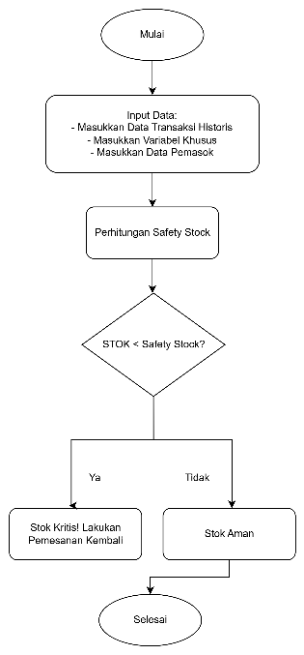
Gambar 3.2 Flowchart Logika Pengendalian Stok
memvisualisasikan alur kerja logika sistem yang telah disederhanakan. Proses dimulai dengan pengambilan data transaksi penjualan harian dan durasi lead time pemasok. Sistem kemudian mengkalkulasi nilai Safety Stock untuk setiap produk. Nilai ini menjadi ambang batas (threshold) yang dibandingkan dengan saldo stok aktual secara real-time. Apabila transaksi pada kanal B2B atau B2C menyebabkan stok berada di bawah level Safety Stock, sistem akan secara otomatis menetapkan status sebagai 'Stok Kritis' dan memberikan peringatan visual pada dashboard admin guna menjamin ketersediaan barang jualan.

Algoritma Safety Stock (SS)
Tahap utama dalam pengendalian persediaan pada sistem ini adalah menentukan level persediaan minimum yang harus tersedia sebagai pelindung terhadap ketidakpastian permintaan. Algoritma akan menghitung variabilitas permintaan melalui standar deviasi permintaan harian ($σd$) dan mempertimbangkan rata-rata waktu tunggu (lead time) dari pemasok. Penentuan tingkat stok pengaman ini sangat krusial untuk memastikan bahwa operasional penjualan tetap berjalan lancar meskipun terjadi lonjakan permintaan mendadak di kanal B2B/B2C atau terjadi keterlambatan pengiriman dari pihak supplier. Besaran Safety Stock juga dipengaruhi oleh service level (Z) yang ditetapkan oleh manajemen guna menjamin probabilitas ketersediaan barang jualan secara optimal.
Perhitungan Safety Stock dalam sistem diimplementasikan menggunakan persamaan matematis sebagai berikut:
$$SS=Z × σ_{d} × √L$$
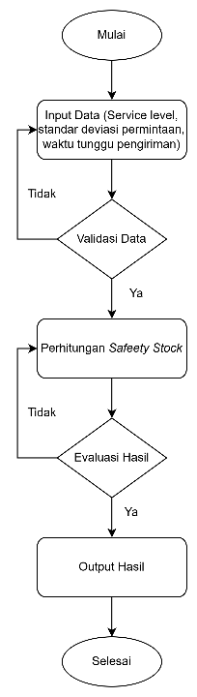
Gambar 3.3 Flowchart Safety Stock
Berdasarkan gambar 3.4, flowchart ini mendeskripsikan sistem dalam menentukan kuantitas persediaan tambahan guna meminimalisir risiko ketidakpastian permintaan dan varibilitas waktu tunggu (lead time). Tahapan prosesnya adalah sebagai berikut:
- Mulai (start); sistem memulai inisialisasi modul perhitungan stok pengaman.
- Input Data: Admin atau sistem memasukkan parameter utama berupa faktor layanan (service level/Z), standar deviasi permintaan $\left(σ_{d}\right)$dan rata-rata waktu tunggu pengiriman (lead time/L).
- Validasi Data: Sistem melakukan pemeriksaan validitas data. Jika data tidak valid atau belum lengkap, alur akan kembali ke tahap input data.
- Perhitungan Safety Stock: Setelah data tervalidasi, sistem menjalankan algoritma menggunakan rumus.
- Evaluasi Hasil: Hasil perhitungan ditinjau untuk memastikan angka stok pengaman yang dihasilkan logis dan mampu menjaga keamanan finansial melalui manajemen stok yang terkendali.
- Output Hasil: Sistem menampilkan nilai Safety Stock final yang akan disimpan ke dalam basis data.
- Selesai: Proses perhitungan stok pengaman berakhir dan disimpan sebagai parameter ambang batas kritis.

Logika Sinkronisasi Stok dan Notifikasi Kritis
Setelah nilai Safety Stock (SS) ditetapkan sebagai ambang batas (threshold) keamanan, sistem akan menjalankan mekanisme pemantauan saldo stok aktual secara real-time melalui integrasi data dari seluruh kanal penjualan. Logika sinkronisasi ini dirancang untuk memastikan konsistensi data antara transaksi penjualan di frontend website (B2C) dan pemenuhan kebutuhan cabang (B2B) dalam satu basis data terpusat (single warehouse pool).
Prosedur operasional logika ini dapat dijabarkan sebagai berikut:
- Sinkronisasi Transaksi Otomatis: Setiap terjadi transaksi sukses pada kanal B2B maupun B2C, sistem akan secara otomatis mengurangi saldo stok fisik di gudang pusat. Menurut Ivanov & Dolgui (2020), integrasi data transaksi secara langsung sangat krusial untuk mencegah terjadinya selisih stok (stock discrepancy) yang dapat menghambat proses pemenuhan pesanan pelanggan.
- Validasi Ambang Batas: Sistem secara kontinu membandingkan saldo stok aktual dengan nilai Safety Stock yang telah dihitung sebelumnya. Apabila hasil pengurangan stok menyebabkan saldo berada pada titik ≤ Safety Stock, sistem akan mengidentifikasi kondisi tersebut sebagai fase "Stok Kritis".
- Pemicu Notifikasi Visual: Ketika kondisi kritis tercapai, sistem akan memicu notifikasi visual pada dashboard admin. Hal ini selaras dengan penelitian Afrizal et al. (2025) yang menyatakan bahwa pemberian notifikasi otomatis saat stok mencapai titik kritis merupakan instrumen kontrol optimal untuk menghindari risiko stockout (kehabisan stok).
- Fungsi Manajerial: Notifikasi ini berfungsi sebagai sinyal bagi manajemen Perushaan Xuntuk segera melakukan pengadaan kembali (restock) guna menjamin kontinuitas penjualan. Strategi ini sangat penting untuk mendukung model bisnis multi-channel agar tingkat layanan (service level) kepada pelanggan tetap terjaga meski dalam kondisi fluktuasi permintaan yang tinggi.
Melalui implementasi logika sinkronisasi dan notifikasi ini, perusahaan dapat memitigasi risiko kerugian finansial akibat kegagalan penjualan (lost sales) serta memastikan bahwa modal kerja tidak tertanam pada produk secara berlebihan, melainkan terdistribusi secara efisien untuk mendukung pertumbuhan pendapatan.

Perancangan Perangkat Lunak (System Design)
Perancangan perangkat lunak merupakan tahap penerjemahan kebutuhan fungsional ke dalam bentuk rancangan teknis yang sistematis. Desain ini bertujuan untuk memastikan sistem manajemen inventaris di Perusahaan X dapat berjalan secara efisien dan terintegrasi.

Model Pengembangan Sistem
Penelitian ini menerapkan model pengembangan Waterfall yang bersifat sekuensial dan terstruktur. Pemilihan model ini didasarkan pada karakteristik kebutuhan sistem yang telah teridentifikasi secara matang di awal penelitian, sehingga meminimalisir terjadinya perubahan spesifikasi di tengah proses pengembangan (S. Pressman, 2014). Alur Waterfall memastikan setiap tahapan, mulai dari analisis kebutuhan, desain, pengodean (coding), hingga pengujian (testing), diselesaikan secara tuntas sebelum melangkah ke tahap berikutnya, yang sangat penting untuk menjaga akurasi integrasi rumus Safety Stock dan Analisis ABC ke dalam sistem (Sommerville, 2016).
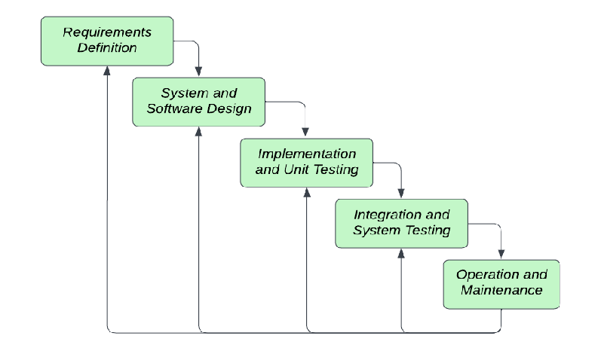
Gambar 3.4 Watterfal Model

Arsitektur Informasi
Arsitektur informasi dirancang untuk memetakan struktur menu dan organisasi fitur di dalam Sistem Informasi Penjualan guna memastikan seluruh fungsionalitas metode Safety Stock terintegrasi dengan baik. Diagram ini memberikan gambaran bagaimana pengguna berinteraksi dengan modul-modul utama sistem, yang terbagi menjadi beberapa bagian berikut:
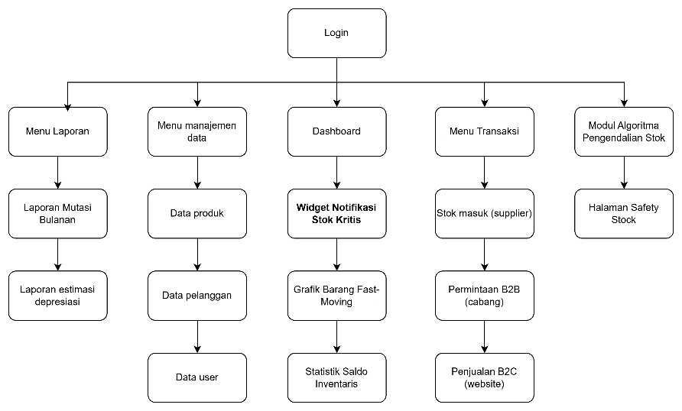
Gambar 3.5 Arsitektur Informasi Sistem
Berdasarkan gambar 3.8 Diagram ini memberikan gambaran bagaimana pengguna berinteraksi dengan modul-modul utama sistem, yang terbagi menjadi beberapa bagian berikut:
- Halaman Dashboard: Menjadi pusat informasi utama yang menampilkan notifikasi visual otomatis "Stok Kritis" saat saldo produk menyentuh atau berada di bawah nilai Safety Stock (SS). Dashboard juga menyajikan grafik produk terlaris (fast-moving) untuk mendukung strategi penjualan.
- Modul Manajemen Data: engelola data master produk yang mencakup atribut khusus seperti tanggal kedaluwarsa dan pita cukai guna mendukung analisis risiko depresiasi nilai barang.
- Modul Transaksi Multi-Channel: Mengintegrasikan aliran data pesanan dari kanal B2B (Toko Cabang) dan B2C (Penjualan Website) ke dalam satu basis data terpusat (Inventory Pooling) untuk menjamin sinkronisasi stok secara real-time.
- Intelligence Hub (Modul Algoritma): Halaman khusus yang mengimplementasikan logika Safety Stock untuk menetapkan ambang batas keamanan ketersediaan barang jualan berdasarkan fluktuasi permintaan pasar.
- Modul Laporan: Menghasilkan output berupa laporan transaksi penjualan periodik, laporan mutasi barang pusat, serta estimasi dampak depresiasi barang terhadap likuiditas perusahaan.

Unified Modeling Language (UML)
Penggunaan Unified Modeling Language (UML) dalam penelitian ini berfungsi sebagai standarisasi visual untuk memodelkan struktur dan perilaku sistem informasi penjualan. Adapun diagram UML yang dirancang adalah sebagai berikut:
- Use Case Diagram: Diagram ini memetakan interaksi antara aktor dengan fungsionalitas sistem informasi penjualan. Berdasarkan kebutuhan sistem multi-channel, terdapat tiga aktor utama.
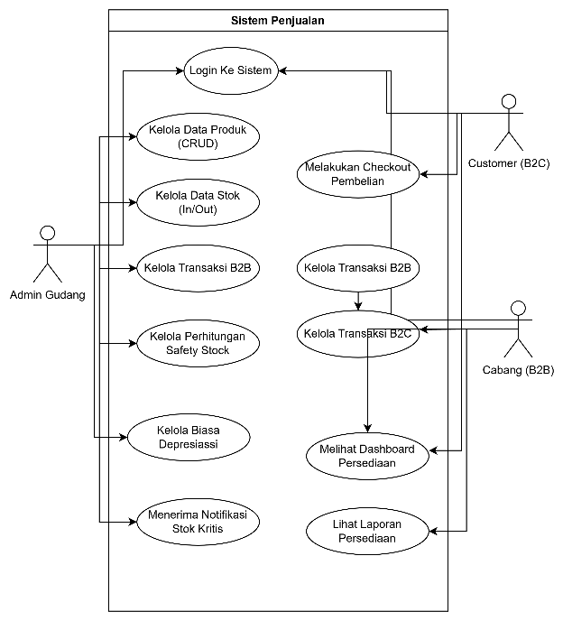
Gambar 3.6Use Case Diagram Sistem Penjualan Perusahaan X
- Admin: Memiliki otoritas penuh dalam manajemen master data produk, pemantauan notifikasi stok kritis berdasarkan Safety Stock, serta pengelolaan laporan penjualan.
- Customer Bussiness (B2B): Entitas mitra atau cabang yang melakukan pengajuan permintaan stok dalam skala besar yang terintegrasi langsung dengan saldo pusat.
- Customer (B2C): Pengguna akhir yang melakukan transaksi pembelian ritel secara langsung melalui frontend website.
Interaksi para aktor ini memastikan seluruh aliran transaksi dari berbagai kanal terekam secara terpusat (Denis et al., 2021).
- Activity Diagram: Diagram ini mendetailkan alur kerja proses bisnis pada dua kondisi utama:
- Alur Stok Masuk: Menjelaskan proses penerimaan barang dari pemasok untuk memperbarui saldo stok pusat dan mencatat variabel waktu tunggu (lead time) yang diperlukan untuk penghitungan Safety Stock.
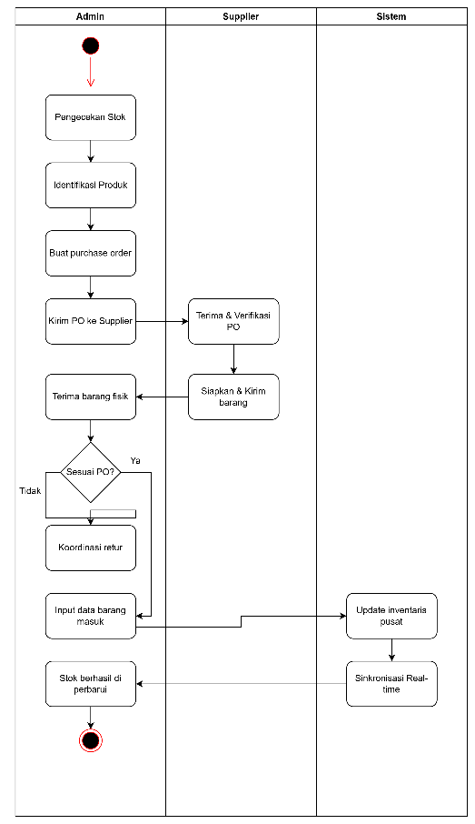
Gambar 3.7 Activity Diagram Alur Stok Masuk
- Alur Stok KeluarMenggambarkan pemrosesan pesanan dari kanal B2B dan B2C. Pada alur ini, sistem melakukan validasi stok aktual terhadap ambang batas Safety Stock secara otomatis guna memberikan peringatan dini jika ketersediaan barang jualan mulai menipis (Denis et al., 2021).
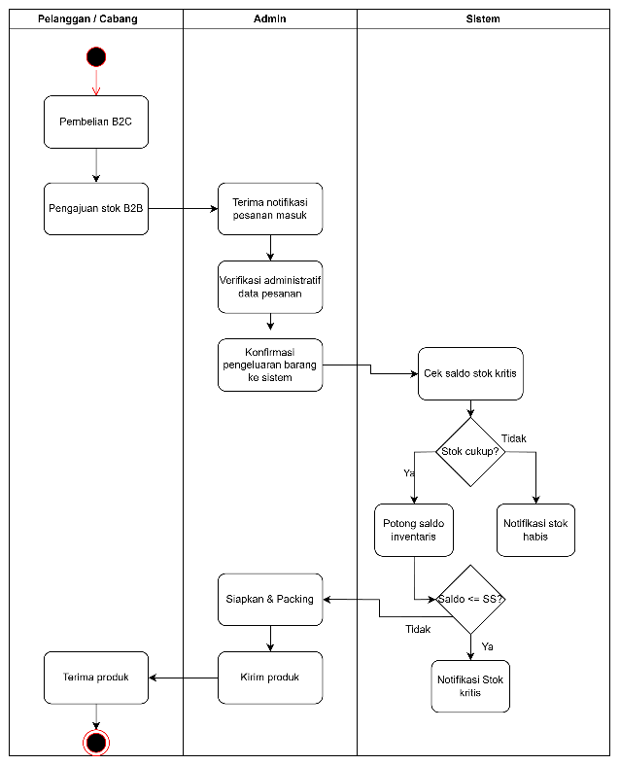
Gambar 3.8 Activity Diagram Stok Keluar

Entity Realtionship Diagram (ERD)
ERD dirancang untuk membangun arsitektur basis data yang kokoh guna mendukung strategi inventory pooling pada sistem informasi penjualan. Arsitektur ini memungkinkan database pusat untuk mengelola permintaan dari berbagai kanal (B2B dan B2C) secara tersinkronisasi (S. Pressman, 2014).
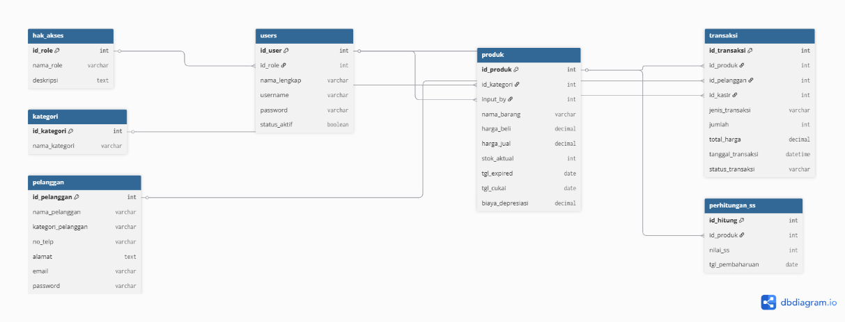
Gambar 3.9 Entity Relationship Diagram
Berdasarkan Gambar 3.12, rancangan ERD memiliki arsitektur untuk mengelola transaksi multi-channel dengan menghubungkan entitas pengguna, produk, transaksi, dan hasil kalkulasi algoritma Safety Stock. Kelompok entitas tersebut terbagi menjadi:
- Kelompok Manajemen Pengguna dan Akses
- Tabel hak_akses: enyimpan peran (role) pengguna seperti Admin, Customer Business (B2B), atau Customer (B2C) untuk mengatur batasan fungsionalitas dalam sistem.
- Tabel Users: Menyimpan data kredensial seluruh pengguna. Tabel ini terelasi dengan hak_akses untuk menentukan otoritas pengguna, seperti akses ke dashboard admin atau akses ke fitur checkout pelanggan.
- Tabel pelanggan: Menyimpan data profil entitas luar, baik itu mitra bisnis/cabang (B2B) maupun konsumen ritel (B2C). Identifikasi kategori pelanggan di sini krusial untuk transparansi distribusi stok dan laporan penjualan per kanal.
- Kelompok Data Master Produk
- Tabel produk: Tabel produk: Merupakan inti dari database yang menyimpan data dasar serta atribut spesifik industri ritel seperti:
- Tgl_expired & tgl_cukal: Digunakan sebagai variabel penentu dalam menghitung risiko depresiasi barang.
- Biaya_depresiasi: Kolom hasil kalkulasi untuk memantau penurunan nilai ekonomi produk secara progresif.
- Stok_aktual: Saldo stok terpusat yang melayani semua kanal penjualan (single pool).
- Tabel kategori: Digunakan untuk pengelompokan produk guna mempermudah analisis performa penjualan produk fast-moving.
- Kelompok Mutasi dan Logika Stok
- Tabel transaksi: Mencatat setiap aktivitas stok masuk dari pemasok dan stok keluar melalui penjualan. Tabel ini menghubungkan produk, pelanggan, dan admin/kasir.
- Setiap baris transaksi secara otomatis memicu fungsi trigger untuk memperbarui stok_aktual pada tabel produk.
- Kolom jenis_transaksi membedakan antara aktivitas restock dari pemasok, permintaan cabang (B2B), atau penjualan website (B2C).
- Tabel perhitungan_ss: Tabel khusus untuk mendukung fungsionalitas cerdas sistem dalam menjaga kontinuitas penjualan. Tabel ini menyimpan:
- Nilai_ss: Jumlah stok pengaman (Safety Stock) yang harus tersedia sebagai ambang batas notifikasi kritis.
- Tgl_pembaharuan: Mencatat waktu pemutakhiran kalkulasi algoritma berdasarkan fluktuasi data transaksi terbaru.

Metode Pengujian (Testing)
Tahap pengujian merupakan fase krusial dalam siklus pengembangan perangkat lunak untuk memastikan bahwa sistem informasi manajemen inventaris yang dibangun bebas dari kesalahan logis dan telah memenuhi spesifikasi kebutuhan pengguna yang telah ditetapkan sebelumnya. Pada penelitian ini, pengujian dilakukan melalui dua pendekatan utama, yaitu Black Box Testing dan Uji Validasi.

Black Box Testing
Metode Black Box Testing digunakan untuk menguji fungsionalitas sistem tanpa harus melihat atau memahami struktur kode internalnya. Pengujian ini berfokus pada input dan output untuk memastikan bahwa seluruh elemen antarmuka, seperti tombol transaksi, formulir input stok, dan navigasi checkout, berfungsi sesuai dengan skenario Use Case yang telah dirancang.
Aspek utama dalam pengujian ini adalah verifikasi algoritma Safety Stock. Sistem akan diuji untuk memastikan bahwa kalkulasi otomatis pada modul intelijen penjualan mengeluarkan hasil angka yang presisi dan konsisten apabila dibandingkan dengan perhitungan manual menggunakan rumus $Safety Stock=Z × σd ×√L$. Jika sistem mampu memberikan notifikasi visual "Stok Kritis" secara tepat pada dashboard admin saat saldo stok aktual berada di bawah atau menyentuh angka Safety Stock, maka fungsionalitas tersebut dinyatakan valid.

Uji Validasi dan Efisiensi
Setelah sistem dinyatakan lolos uji fungsional, tahap berikutnya adalah melakukan uji validasi untuk mengukur sejauh mana sistem mampu menyelesaikan permasalahan nyata terkait ketersediaan barang jualan di Perusahaan X. Pengujian ini dilakukan dengan membandingkan hasil perhitungan ambang batas aman sistem (Safety Stock) dengan data riil transaksi penjualan perusahaan pada periode sebelumnya.
Tujuan utama dari uji validasi ini adalah untuk menghitung tingkat efisiensi yang dihasilkan oleh implementasi algoritma Safety Stock yang terintegrasi dengan kanal penjualan B2B dan B2C. Parameter keberhasilan diukur berdasarkan dua poin utama:
- Keakuratan Stok: Persentase ketersediaan barang jualan dalam memenuhi permintaan pelanggan (B2C) maupun mitra cabang (B2B) tanpa mengalami kekosongan barang.
- Pengurangan Stockout: Penurunan frekuensi kejadian kehabisan stok (stockout) dibandingkan dengan metode konvensional yang digunakan perusahaan sebelumnya. Hal ini krusial untuk menjaga loyalitas pelanggan dan mencegah kehilangan potensi pendapatan (lost sales) (Ivanov & Dolgui, 2020).

HASIL DAN PEMBAHASAN

Implementasi Logika Bisnis dan Analisis Matematis
Tahap ini menjelaskan transformasi logika bisnis dan metode pengendalian persediaan ke dalam baris kode program (backend) menggunakan framework Laravel.

Logika Penentuan Harga dan Diskon Multi-Kanal
Sistem informasi ini dirancang untuk menangani kompleksitas struktur harga yang berbeda antara kanal ritel dan grosir melalui implementasi fungsi conditional pricing. Logika ini memastikan bahwa setiap aktor mendapatkan perlakuan harga yang tepat berdasarkan profil akun dan volume transaksi yang dilakukan.
- Diferensiasi Aktor Berdasarkan Hak Akses
Tahap awal dalam proses penentuan harga adalah identifikasi aktor yang sedang melakukan transaksi. Sistem memanfaatkan mekanisme Role-Based Access Control (RBAC) dengan membaca nilai id_role dan id_pelanggan pada tabel users. Dari pembacaan ini, sistem menentukan jalur logika perhitungan harga yang akan dijalankan:
- Aktor Customer (B2C): Sistem mengarahkan perhitungan pada harga jual normal tanpa melibatkan variabel diskon kuantitas.
- Aktor Partner (B2B): Sistem mengaktifkan modul logika diskon bertingkat yang bergantung pada kuantitas pembelian (q).
- Implementasi Logika Diskon Bertingkat pada Kanal B2B
Pada kanal B2B, harga yang diberikan bersifat dinamis dan tidak tetap. Harga akhir yang dikenakan kepada Partner (H_{p}​) divalidasi berdasarkan ambang batas minimum kuantitas grosir (Q_{min}). Secara matematis, logika tersebut dirumuskan sebagai berikut:
$$H_{p}= \left\{\begin{aligned}H_{j, }jika q< Q_{min} \\ H_{j }-\left(H_{j} ×D\right), jika q≥Q_{min}\end{aligned}\right.$$
Rumus diatas memiliki dua kondisi yang berlaku secara ekslusif:
- Apabila kuantitas pesanan belum memenuhi ambang batas grosir, maka Partner dikenakan harga jual normal, sama seperti pelanggan ritel pada umumnya.
- Kondisi Kedua: Apabila kuantitas pesanan memenuhi syarat grosir (q ≥ Q_{min}) sistem secara otomatis menghitung potongan harga menggunakan persentase diskon (D) yang telah dikonfigurasi sebelumnya pada tabel produk.
- Alur Komputasi pada Backend Level
Secara teknis, logika penentuan harga diproses melalui beberapa tahapan yang berjalan di sisi backend saat pengguna mengakses halaman keranjang belanja (cart). Tahapan tersebut adalah sebagai berikut:
- Validasi Input: Sistem menangkap nilai kuantitas (q) yang dimasukkan oleh pengguna sebagai dasar perhitungan.
- Pengecekan Database: Sistem mengambil nilai harga_jual, min_qty_wholesale, dan discount_percent dari tabel produk yang sesuai.
- Eksekusi Kondisional: Menggunakan struktur kontrol if-else, sistem menghitung subtotal secara real-time berdasarkan rumus yang telah ditetapkan.
- Finalisasi Transaksi: Harga akhir yang telah dihitung kemudian disimpan ke dalam tabel transaksi beserta kolom jenis_transaksi (B2B/B2C) untuk mendukung kebutuhan pelaporan pendapatan per kanal.

Simulasi Perhitungan Safety Stock pada Model Hybrid
Untuk menjamin ketersediaan stok pada kedua kanal penjualan secara simultan, sistem mengimplementasikan mekanisme konsolidasi data permintaan guna menghasilkan angka stok pengaman yang akurat menggunakan pendekatan statistik dan Klasifikasi ABC. Simulasi perhitungan berikut menggunakan sampel data riil dari produk RELX Cartridge Single Pods – Watermelon Ice sebagai representasi pengujian efektivitas algoritma.
- Parameter Permintaan dan Variabel Sistem
Sistem menarik data histori transaksi selama periode 30 hari terakhir untuk mengidentifikasi volume penjualan dan melakukan pengelompokan produk secara otomatis:
- Kelas ABC Produk: Berdasarkan volume penjualan kumulatif harian, produk RELX Cartridge Single Pods – Watermelon Ice berkontribusi dalam kelompok 70% penjualan teratas, sehingga diklasifikasikan sebagai Produk Kelas A (Fast Moving).
- Service Level (Tingkat Pelayanan): 98% untuk produk Kelas A, yang secara sistem dikonversi menjadi Z-score sebesar 2.05.
- Waktu Tunggu Rata-rata (Average Lead Time / L): 4.5 hari, yang dihitung dari rata-rata waktu tunggu pengiriman biasa yaitu antara 3 hingga 6 hari dari distributor.
Standar Deviasi Penjualan Harian (σd): Dihitung secara otomatis berdasarkan fluktuasi data riil penjualan harian produk selama 30 hari terakhir, diperoleh nilai standar deviasi sebesar 2.15 unit/hari.
- Tahapan Kalkulasi Algoritma
Sistem menjalankan tiga langkah komputasi secara sekuensial berdasarkan logika yang telah dirancang:
- Langkah 1: Mengklasifikasikan Produk berdasarkan Analisis ABC
Sistem mengurutkan seluruh produk dari penjualan tertinggi hingga terendah. Produk RELX Cartridge Single Pods – Watermelon Ice berada pada kategori kontribusi penjualan kumulatif di bawah 70%, yang menetapkannya sebagai produk Kelas A dengan Z-score sebesar 2.05.
- Langkah 2: Menghitung Standar Deviasi Penjualan Harian (σd)
Sistem menghitung standar deviasi aktual dari variabilitas volume transaksi harian selama 30 hari terakhir untuk menjamin akurasi data riil:
σd = 2.15 unit/hari
- Langkah 3: Penentuan Nilai Safety Stock
Nilai stok pengaman dihitung menggunakan formula statistik untuk menentukan jumlah cadangan stok minimum yang harus tersedia guna melindungi perusahaan dari risiko kehabisan stok (stockout) selama masa tunggu pengiriman rata-rata berlangsung:
SS = Z × σd × √L
SS = 2.05 × 2.15 × √4.5 = 9.35 ≈ 10 pcs
Hasil pembulatan ke atas dilakukan untuk memastikan cadangan stok tidak berada di bawah ambang batas aman yang diperlukan.
- Mekanisme Implementasi Pada Sistem
Setelah nilai safety stock diperoleh, sistem menjalankan serangkaian logika operasional sebagai berikut:
- Sinkronisasi Ambang Batas: Angka 10 pcs secara otomatis disimpan ke dalam database (kolom nilai_ss) sebagai nilai ambang batas kritis untuk produk yang bersangkutan.
- Pemantauan Real-time: Setiap kali terjadi transaksi B2C melalui website maupun permintaan stok B2B dari cabang, sistem secara otomatis membandingkan saldo stok aktual terhadap nilai safety stock yang telah tersimpan.
- Pemicu Notifikasi: Apabila saldo stok aktual menyentuh angka ≤ 10 pcs, sistem secara langsung memicu notifikasi visual pada dashboard Admin sebagai peringatan untuk segera melakukan pengadaan kembali (restock), guna menjamin kontinuitas penjualan pada kedua kanal.

Analisis Keuntungan Hybrid Model berdasarkan Kebutuhan MOQ
Implementasi sistem informasi berbasis Hybrid Model, yakni konsolidasi permintaan dari kanal B2B dan B2C dalam satu basis data terpusat, memberikan keuntungan strategis yang signifikan bagi Perusahaan X, khususnya dalam aspek efisiensi biaya pengadaan barang. Penggabungan volume permintaan dari dua kanal distribusi yang berbeda memungkinkan perusahaan untuk memenuhi ambang batas Minimum Order Quantity (MOQ) yang ditetapkan oleh pihak Principal selaku pemegang merek resmi.
Berikut adalah analisis perbandingan dua skenario operasional sebelum dan sesudah implementasi sistem terintegrasi.
- Scenario Sebelum Hybrid Method – Fregmentasi Data
Pada kondisi awal, pengelolaan penjualan masih bersifat parsial dan belum terintegrasi. Perusahaan hanya mengandalkan volume penjualan dari kanal eceran website (B2C) sebagai dasar dalam melakukan pemesanan barang kepada pemasok. Kondisi ini menciptakan beberapa keterbatasan operasional:
- Total Permintaan: 572 pcs/tahun.
- Status MOQ: Tidak terpenuhi, karena volume pesanan terlalu kecil untuk memenuhi kuota minimum pembelian langsung ke Principal.
- Rantai Pasok: Perusahaan terpaksa melakukan pembelian melalui distributor pihak kedua atau reseller besar, sehingga harga perolehan barang tidak optimal.
- Harga Beli (Modal): Rp60.000/pcs.
- Skenario Setelah Implementasi Hybrid Model – Konsolidasi Data
Setelah sistem diimplementasikan, seluruh data permintaan dari kanal distribusi cabang (B2B) maupun kanal eceran website (B2C) dikonsolidasikan dalam satu basis data terpusat melalui mekanisme inventory pooling. Dampak dari konsolidasi ini terlihat langsung pada kemampuan pengadaan perusahaan:
- Total Permintaan Hybrid: 2.372 pcs/tahun (gabungan 1.800 pcs B2B + 572 pcs B2C).
- Status MOQ: Terpenuhi, karena akumulasi permintaan gabungan berhasil mencapai kuota minimum yang disyaratkan oleh Principal.
- Rantai Pasok: Perusahaan memiliki kapasitas untuk melakukan pembelian langsung ke Principal atau pemegang merek resmi, sehingga rantai pasok menjadi lebih pendek dan efisien.
- Harga Beli (Modal) Baru: Rp55.000/pcs.

Simulasi Proyeksi Laba (Profit Margin)
Untuk membuktikan efisiensi finansial dari implementasi sistem informasi penjualan Multi Business Model (Hybrid B2B & B2C), dilakukan simulasi perhitungan matematis terkait proyeksi pendapatan dan laba kotor tahunan. Simulasi ini menggunakan sampel produk RELX Cartridge Single Pods – Watermelon Ice guna memberikan gambaran konkret mengenai dampak integrasi sistem terhadap profitabilitas perusahaan.
- Scenario 1: Penjualan Konvensional (Tanpa Integrasi Sistem)
Pada skenario ini, perusahaan mengoperasikan kanal penjualan secara terpisah dan belum terintegrasi. Tanpa adanya konsolidasi permintaan, volume pesanan dari kanal eceran website tidak mampu mencapai syarat MOQ Principal, sehingga perusahaan harus melakukan pengadaan melalui distributor pihak kedua dengan harga beli sebesar Rp60.000/pcs. Rincian perhitungan pada skenario ini adalah sebagai berikut:
- Volume Penjualan (B2C): 572 pcs/tahun.
- Total Modal Pembelian (HPP):
$$572 pcs ×Rp. 60.000=Rp. 34.200.000$$
- Total Pendapatan (Omzet B2C):
$$572 pcs ×Rp. 82.000=Rp. 46.904.000$$
- Laba Kotor Skenario 1:
$$Rp. 46.904.000-Rp. 34.200.000=Rp. 12.584.000$$
- Skenario 2: Penjualan Hybrid Terintegrasi (B2B + B2C)
Pada skenario ini, sistem berhasil mengonsolidasikan permintaan dari kanal distribusi cabang (B2B) dan website (B2C) sehingga total volume pesanan mencapai 2.372 pcs. Akumulasi volume tersebut memenuhi syarat MOQ Principal, yang berdampak langsung pada penurunan harga modal menjadi Rp55.000/pcs. Rincian perhitungannya adalah sebagai berikut:
- Perhitungan Modal (HPP Baru):
$$2.372 pcs ×Rp. 55.000=Rp. 130.460.000$$
- Perhitungan Pendapatan (Omzet)
- Pendapatan Kanal B2C:
$$572 pcs ×Rp. 82.000=Rp. 46.904.000$$
- Pendapatan Kanal B2B:
$$1.800 pcs ×Rp. 60.000=108.000.000$$
- Total Pendapatan Kumulatif = Rp. 154.904.000
- Laba Kotor Skenario 2
$$Rp. 154.904.000-130.460.000=Rp. 24.444.000$$
- Analisis Peningkatan Profitabilitas
Berdasarkan perbandingan kedua skenario di atas, integrasi sistem terbukti memberikan dampak finansial yang terukur bagi Perusahaan X. Dampak tersebut dapat diuraikan dalam tiga aspek berikut:
- Efisiensi Harga Modal: Konsolidasi volume pesanan melalui sistem memungkinkan perusahaan menekan biaya pengadaan secara langsung. Penurunan harga modal dari Rp60.000 menjadi Rp55.000 per unit secara otomatis melebarkan margin keuntungan di seluruh kanal penjualan yang aktif.
- Pertumbuhan Laba: Penerapan model hybrid yang terukur menghasilkan peningkatan laba kotor tahunan hingga hampir dua kali lipat, yakni dari Rp12.584.000 pada skenario konvensional menjadi Rp24.444.000 pada skenario terintegrasi.
- Skalabilitas Bisnis: Sistem menyediakan infrastruktur teknologi yang memungkinkan perluasan kanal distribusi tanpa risiko ketidaksinkronan data, sehingga pertumbuhan pendapatan dapat berjalan selaras dengan terjaganya keamanan stok di gudang pusat.

Implementasi Antarmuka Sistem
Tahap ini menampilkan hasil antarmuka pengguna (User Interface) yang merupakan representasi visual dari logika bisnis yang telah dibangun.

Implementasi Antarmuka Tampilan Awal
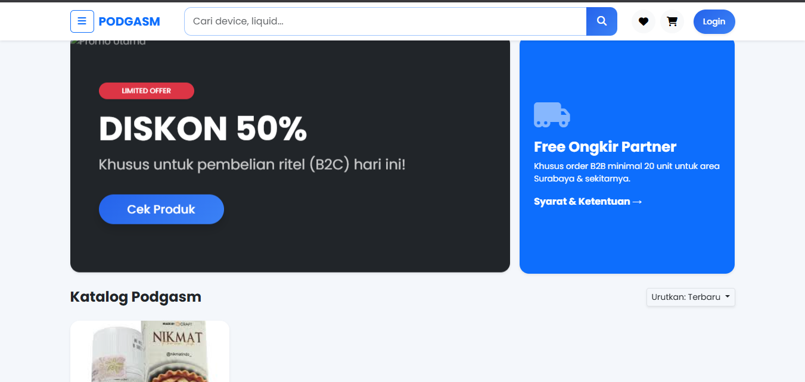
Gambar 4.1 Antarmuka Landing Page
Halaman Landing Page merupakan antarmuka utama yang dirancang sebagai etalase digital terpadu untuk memfasilitasi kebutuhan transaksi pada kanal B2B dan B2C secara simultan. Antarmuka ini mengimplementasikan sistem navigasi yang mencakup fitur pencarian produk, akses keranjang belanja, dan autentikasi pengguna sesuai dengan hak akses masing-masing aktor. Visualisasi utama pada halaman ini menonjolkan strategi pemasaran multi-channel melalui banner promosi yang membedakan penawaran khusus untuk pembeli ritel (B2C) dan keuntungan eksklusif bagi mitra bisnis (B2B), seperti fitur gratis ongkir dengan ambang batas kuantitas tertentu. Di bawah bagian promosi, sistem menyajikan katalog produk dinamis yang terhubung langsung dengan database pusat (Inventory Pooling), sehingga informasi ketersediaan stok yang ditampilkan kepada pelanggan bersifat real-time dan akurat. Halaman ini berfungsi sebagai gerbang utama bagi aktor Customer untuk melakukan pemilihan barang ritel dan bagi aktor Customer Business untuk diarahkan pada modul pengajuan stok grosir yang telah terintegrasi dengan logika harga partner.

Implementasi Antarmuka Halaman Login dan Register
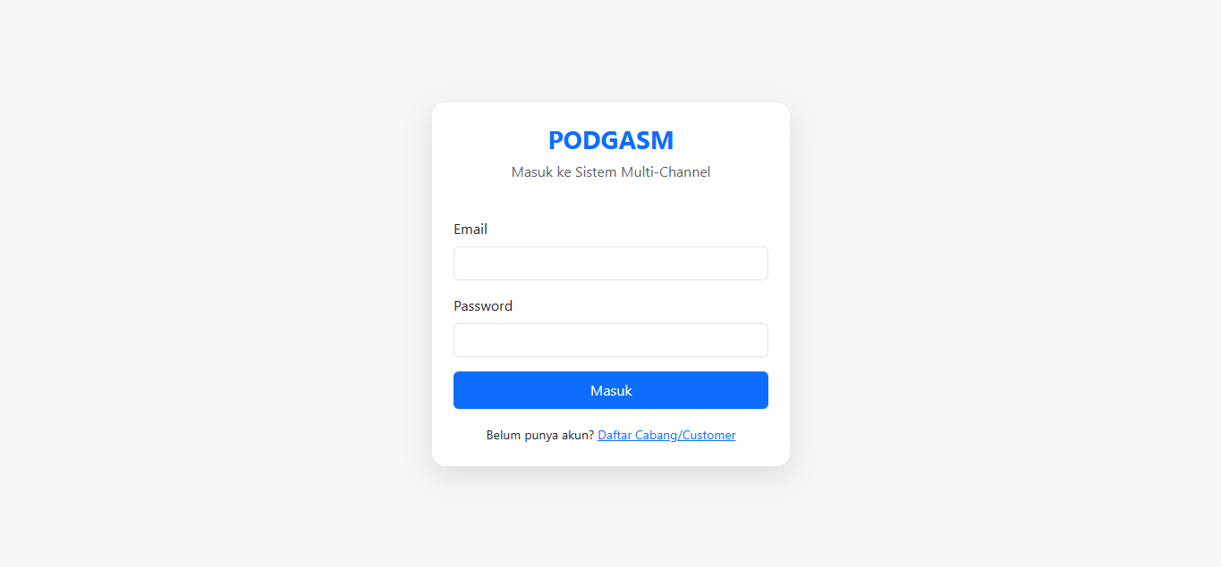
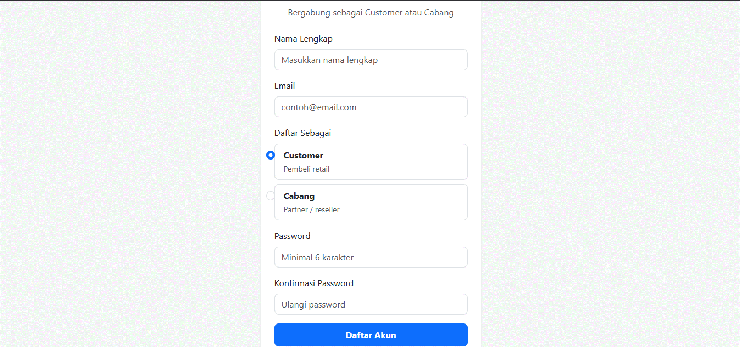
Gambar 4.2 Implementasi Antarmuka Halaman Login dan Registrasi
Antarmuka halaman Login dan Register merupakan gerbang utama keamanan sistem yang mengimplementasikan mekanisme Role-based Access Control (RBAC) untuk membedakan hak akses antar aktor. Halaman Register dirancang untuk mengumpulkan data profil pengguna baru, di mana calon pelanggan dapat mendaftarkan diri dengan mengisi informasi identitas dan kredensial yang akan disimpan secara terenkripsi di dalam tabel users. Sementara itu, halaman Login berfungsi sebagai validasi autentikasi aktor sebelum masuk ke dalam sistem. Sistem secara otomatis akan mengidentifikasi role pengguna melalui tabel hak akses, apakah aktor tersebut merupakan Admin, Customer Business (B2B), atau Customer (B2C). Diferensiasi ini sangat krusial karena akan menentukan antarmuka dan fitur yang ditampilkan selanjutnya, seperti pengaktifan logika harga partner untuk aktor B2B atau pembukaan panel manajemen stok bagi aktor Admin.

Implementasi Antarmuka Halaman Dashboard Admin
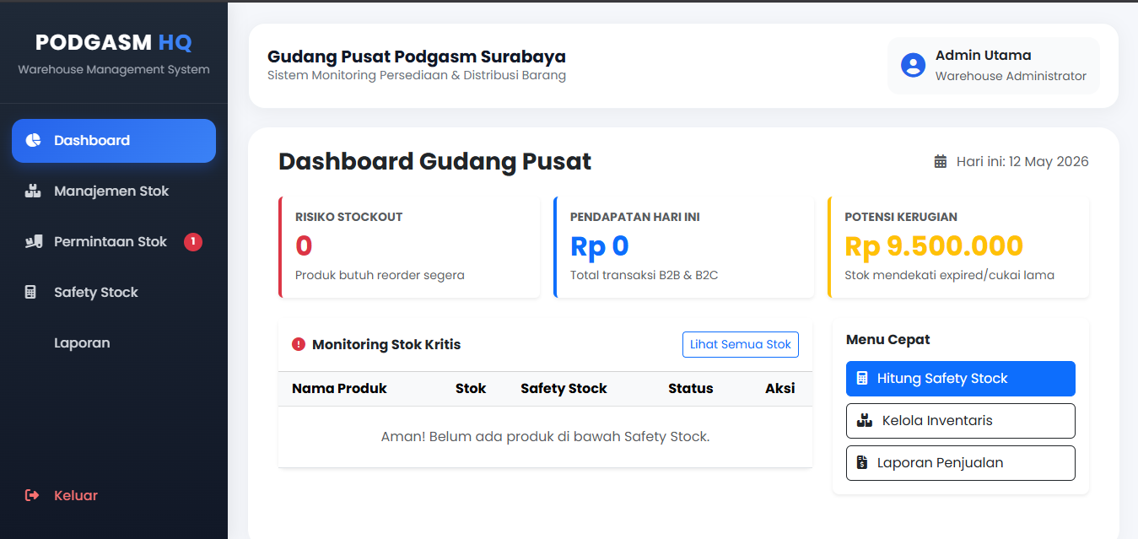
Gambar 4.3 Implementasi Antarmuka Halaman Dashboard Admin
Antarmuka halaman Dashboard Admin merupakan pusat kendali manajemen yang dirancang untuk menyajikan metrik operasional secara real-time kepada aktor Admin Utama. Antarmuka ini mengimplementasikan fungsi pemantauan terpadu yang mencakup statistik pendapatan dari kanal B2B dan B2C serta ringkasan risiko stockout untuk menjaga kontinuitas penjualan. Fitur utama pada halaman ini adalah tabel "Monitoring Stok Kritis" yang memvisualisasikan perbandingan antara stok aktual dengan nilai Safety Stock (SS) sebagai ambang batas keamanan. Selain itu, terdapat modul visualisasi potensi kerugian yang secara cerdas mendeteksi produk-produk yang mendekati masa kedaluwarsa atau pita cukai lama untuk memitigasi risiko depresiasi nilai barang. Antarmuka ini juga menyediakan akses navigasi cepat ke fitur-fitur krusial seperti penghitungan Safety Stock, pengelolaan inventaris, dan pembuatan laporan penjualan guna mendukung proses pengambilan keputusan berbasis data yang efisien.

Implementasi Halaman Manajemen Stok Admin
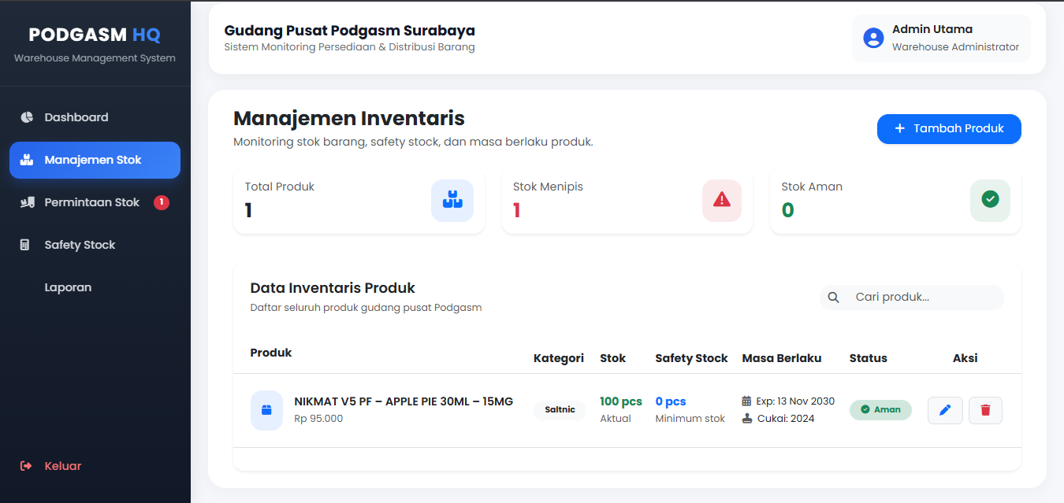
Gambar 4.4 Implementasi Halaman Manajemen Stok Admin
Antarmuka halaman Manajemen Inventaris merupakan modul operasional utama bagi Admin untuk melakukan pengawasan dan pemeliharaan data barang jualan secara komprehensif. Halaman ini menyajikan informasi ringkasan berupa total varian produk, indikator jumlah stok yang mulai menipis, serta jumlah produk dengan status stok aman berdasarkan parameter Safety Stock yang telah ditetapkan. Fokus utama dari antarmuka ini terletak pada tabel "Data Inventaris Produk" yang mengintegrasikan informasi krusial seperti kategori produk, saldo stok aktual di gudang pusat, serta nilai standar Safety Stock sebagai batas minimum ketersediaan. Selain itu, sistem secara eksplisit menampilkan informasi masa berlaku produk yang mencakup tanggal kedaluwarsa dan tahun cukai guna mendukung analisis risiko depresiasi nilai barang sesuai dengan karakteristik produk ritel vape. Melalui antarmuka ini, Admin dapat melakukan aksi manajerial seperti menambah produk baru, memperbarui data produk, hingga melakukan penghapusan data guna memastikan basis data Inventory Pooling tetap akurat dalam melayani transaksi di kanal B2B dan B2C.

Implementasi Antarmuka Halaman Tambah dan Edit Produk
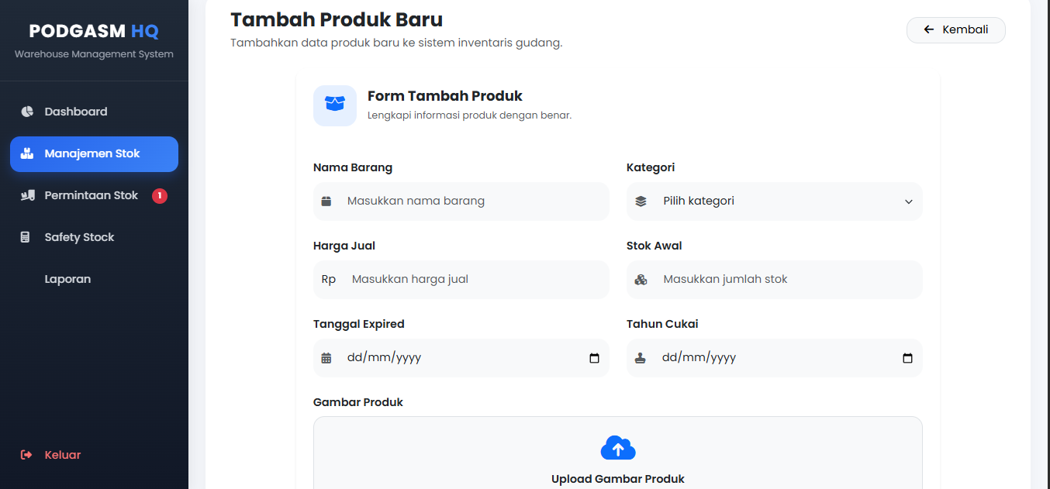
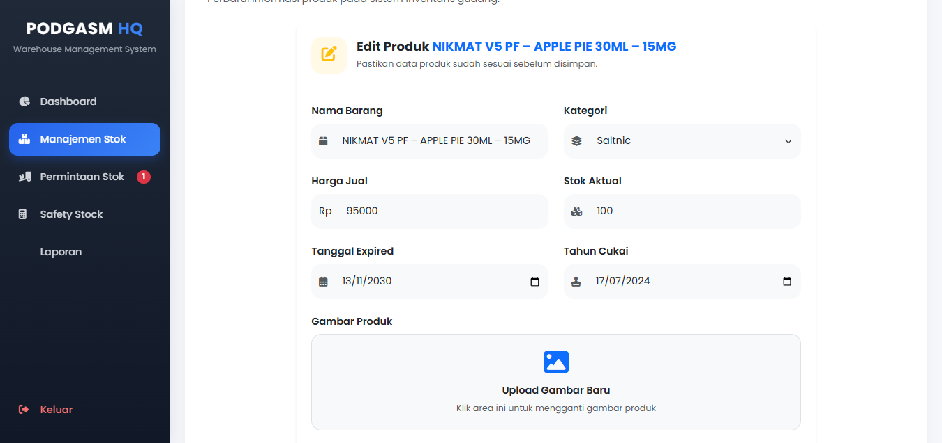
Gambar 4.5 Implementasi Antarmuka Halaman Tambah dan Edit Produk
Antarmuka halaman Tambah dan Edit Produk merupakan representasi visual dari modul manajemen data master yang berfungsi untuk menjaga integritas informasi barang di dalam basis data. Halaman ini menyediakan formulir input komprehensif yang mencakup atribut dasar seperti nama barang, kategori, harga jual, dan jumlah stok. Secara spesifik, antarmuka ini mengimplementasikan kolom input untuk Tanggal Expired dan Tahun Cukai, yang bertindak sebagai variabel krusial dalam perhitungan risiko depresiasi nilai barang. Fitur unggah gambar produk juga tersedia untuk memperkuat aspek transparansi etalase pada kanal penjualan B2C. Melalui antarmuka ini, Admin dapat memastikan bahwa setiap entitas produk yang masuk ke dalam sistem telah memiliki parameter yang lengkap guna mendukung sinkronisasi data pada mekanisme Inventory Pooling serta akurasi notifikasi stok kritis nantinya.

Implementasi Halaman Permintaan Stok
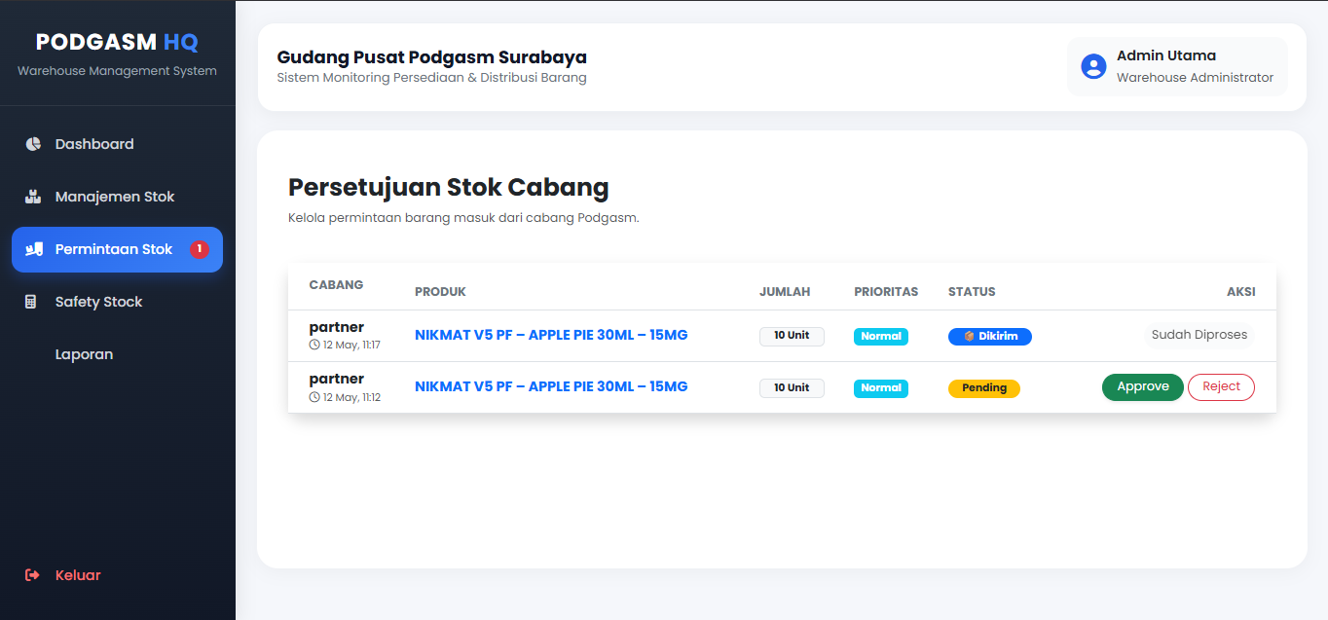
Gambar 4.6 Antarmuka Halaman Permintaan Stok
Antarmuka halaman Persetujuan Stok Cabang merupakan bagian dari modul manajemen pesanan B2B yang berfungsi untuk mengelola permintaan barang masuk dari berbagai cabang mitra Podgasm. Halaman ini menyajikan daftar permintaan secara terperinci yang mencakup nama cabang pengaju, detail produk yang diminta, jumlah unit, serta tingkat prioritas pengiriman. Sistem menyediakan fitur kontrol bagi Admin untuk melakukan verifikasi terhadap setiap pengajuan melalui aksi persetujuan (Approve) atau penolakan (Reject) berdasarkan ketersediaan saldo stok aktual di gudang pusat. Setiap permintaan yang disetujui akan secara otomatis mengubah status pesanan menjadi "Dikirim" dan memicu pembaruan data pada mekanisme Inventory Pooling guna memastikan sinkronisasi stok yang akurat secara real-time. Melalui antarmuka ini, perusahaan dapat menjaga transparansi alur distribusi barang sekaligus memastikan bahwa setiap permintaan cabang telah tervalidasi sebelum memotong inventaris pusat.

Implementasi Halaman Safety Stok
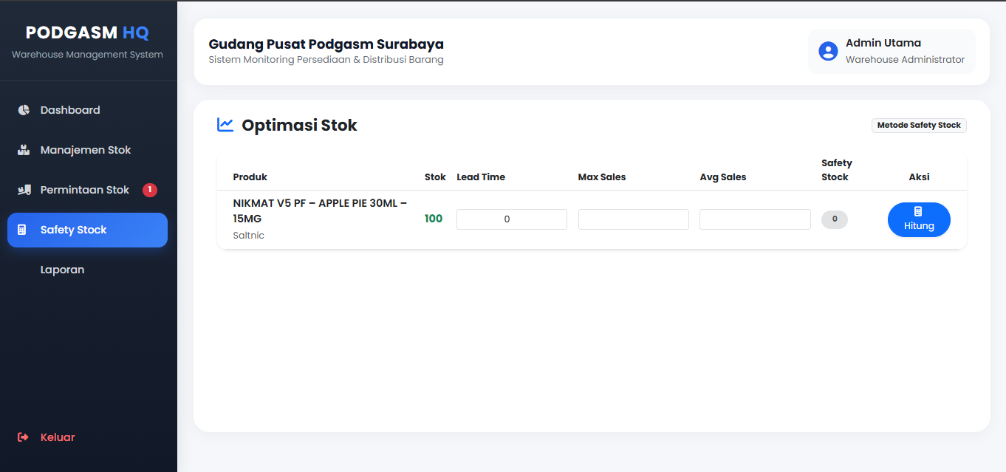
Gambar 4.7 Antarmuka Halaman Safety Stock
Antarmuka halaman Optimasi Stok merupakan implementasi dari modul intelegensi sistem yang berfungsi untuk melakukan kalkulasi ambang batas keamanan persediaan secara otomatis. Halaman ini menyediakan formulir input parameter matematis yang mencakup durasi waktu tunggu (lead time), volume penjualan maksimal (max sales), dan rata-rata penjualan (avg sales) berdasarkan data historis transaksi. Sistem menggunakan parameter-parameter tersebut untuk menjalankan algoritma Safety Stock guna menghasilkan nilai persediaan minimum yang harus tersedia di gudang pusat. Melalui antarmuka ini, Admin dapat menekan tombol "Hitung" untuk mendapatkan angka stok pengaman yang presisi, yang kemudian akan disimpan ke dalam basis data sebagai acuan sistem dalam memberikan notifikasi "Stok Kritis". Implementasi halaman ini menjadi sangat krusial bagi Podgasm untuk menjamin kontinuitas penjualan di kanal B2B dan B2C serta memitigasi risiko kehabisan barang (stockout) di tengah fluktuasi permintaan pasar.

Implementasi Halaman Laporan-Admin
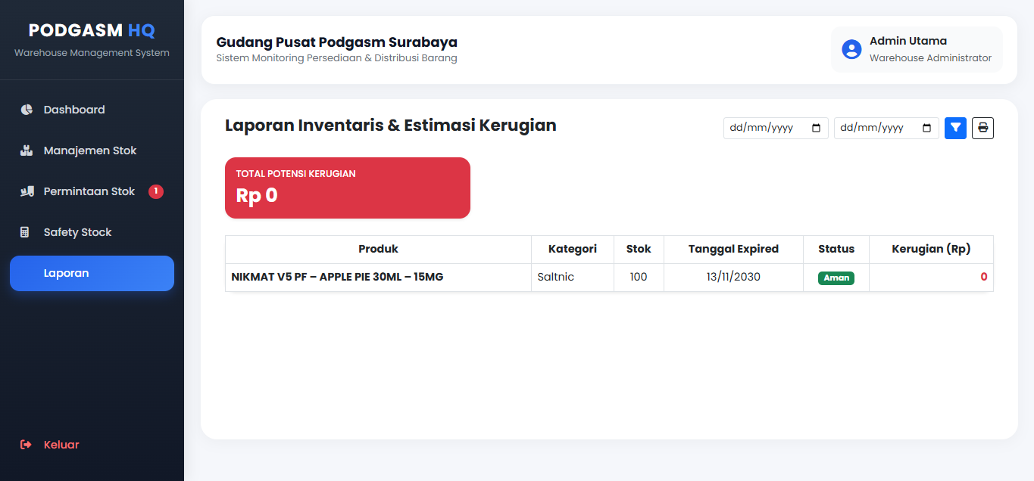
Gambar 4.8 Antarmuka Halaman Laporan - Admin
Antarmuka halaman Laporan Inventaris dan Estimasi Kerugian merupakan modul pelaporan strategis yang dirancang untuk memberikan transparansi mengenai kondisi aset perusahaan di gudang pusat. Halaman ini menyajikan rekapitulasi data inventaris yang mencakup nama produk, kategori, saldo stok aktual, serta tanggal kedaluwarsa guna memantau risiko penurunan nilai ekonomi barang. Fitur utama pada antarmuka ini adalah kalkulasi otomatis "Total Potensi Kerugian" yang memvisualisasikan estimasi dampak finansial dari produk yang mendekati masa kedaluwarsa atau memiliki pita cukai lama. Melalui integrasi data ini, Admin dapat melakukan penyaringan laporan berdasarkan rentang waktu tertentu serta mencetak dokumen laporan guna mendukung proses evaluasi manajerial terhadap likuiditas perusahaan. Implementasi halaman ini sangat krusial untuk menjaga keseimbangan antara ketersediaan barang jualan dengan perlindungan nilai aset perusahaan dalam ekosistem bisnis multi-channel.

Implementasi Halaman Dashboard Partner
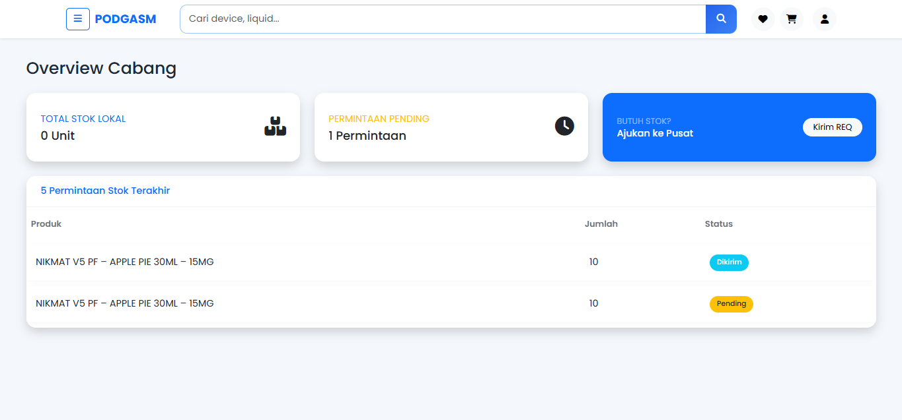
Gambar 4.9 Antarmuka Halaman Dashboard Partner
Antarmuka halaman Partner Dashboard (Overview Cabang) merupakan panel kendali khusus bagi aktor Customer Business (B2B) untuk memantau aktivitas pengadaan stok secara mandiri. Halaman ini menyajikan informasi ringkasan berupa total stok lokal yang tersedia di cabang, jumlah permintaan pengadaan yang masih berstatus tertunda (pending), serta akses cepat untuk melakukan pengajuan stok baru ke gudang pusat melalui tombol "Kirim REQ". Pada bagian utama antarmuka, sistem menampilkan daftar riwayat permintaan stok terakhir yang mencakup detail nama produk, kuantitas unit yang dipesan, serta status pemrosesan pesanan secara real-time seperti "Dikirim" atau "Pending". Implementasi halaman ini bertujuan untuk meningkatkan transparansi distribusi barang dan memudahkan mitra cabang dalam menjaga kontinuitas ketersediaan produk jualan mereka tanpa harus melalui prosedur manual yang kompleks.

Implementasi Halaman Permintaan Stok
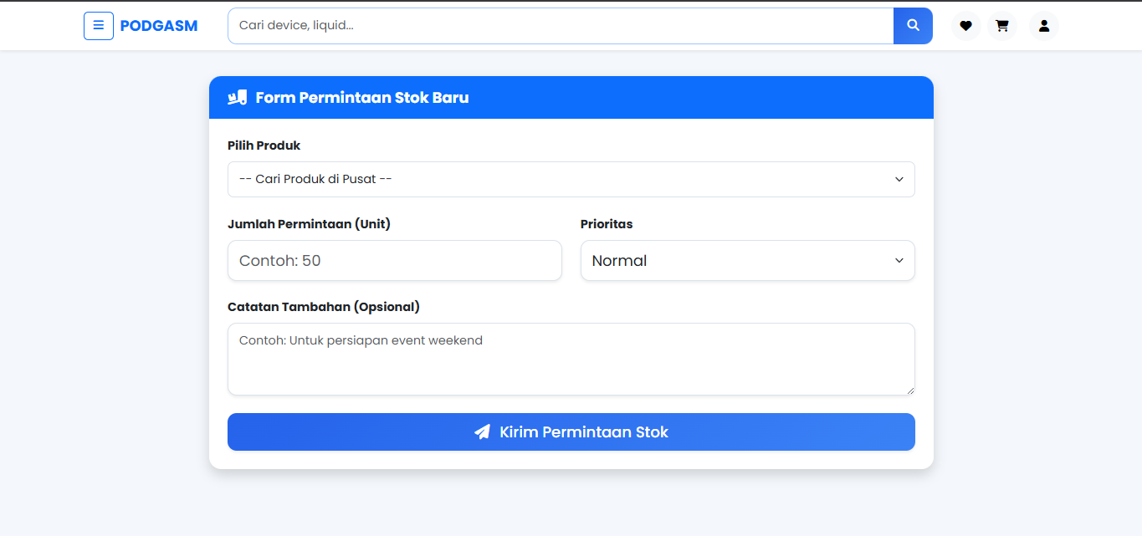
Gambar 4.10 Antarmuka Halaman Permintaan Stock
Antarmuka halaman Form Permintaan Stok Baru merupakan bagian dari modul transaksi B2B yang digunakan oleh aktor mitra cabang atau partner untuk melakukan pengadaan barang dari gudang pusat. Halaman ini menyediakan formulir input yang memungkinkan pengguna memilih produk yang tersedia di pusat, menentukan jumlah unit yang dibutuhkan, serta mengatur tingkat prioritas permintaan. Selain itu, terdapat kolom catatan tambahan opsional yang dapat diisi untuk memberikan konteks khusus kepada Admin gudang, seperti persiapan persediaan untuk acara tertentu. Setiap data yang dikirimkan melalui tombol "Kirim Permintaan Stok" akan secara otomatis masuk ke panel persetujuan Admin dan memicu alur sinkronisasi data pada mekanisme inventory pooling guna menjaga akurasi saldo stok terpusat secara real-time.

Implementasi Halaman Tracking
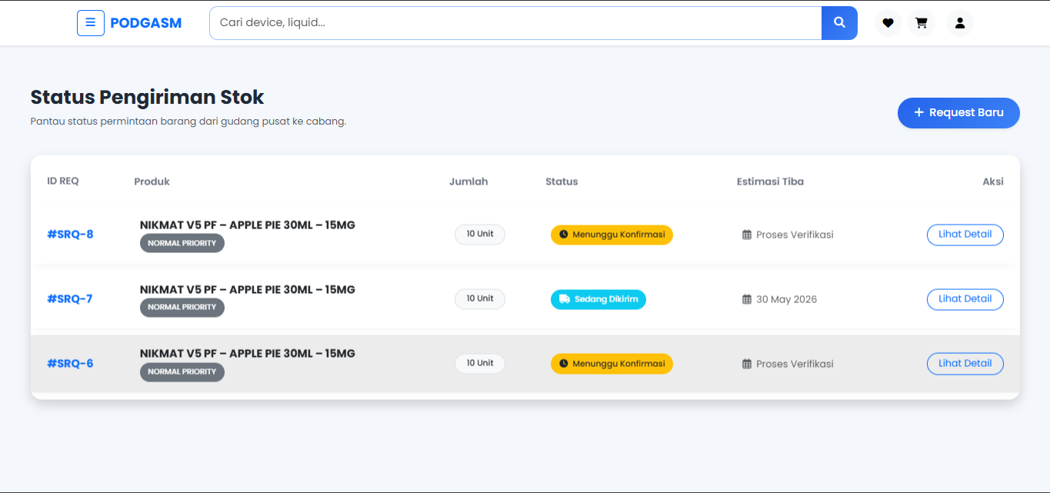
Gambar 4.11 Antarmuka Halaman Status Pengiriman
Antarmuka halaman Status Pengiriman Stok (halaman tracking order partner) merupakan fitur pelacakan bagi aktor mitra cabang atau Customer Business (B2B) untuk memantau perjalanan logistik dari permintaan barang yang telah diajukan kepada gudang pusat. Halaman ini menyajikan informasi terstruktur dalam bentuk tabel yang mencakup identitas permintaan (ID REQ), detail produk, serta jumlah unit yang dipesan. Fokus utama antarmuka ini terletak pada transparansi status pesanan, yang secara dinamis menunjukkan tahapan pengiriman seperti "Menunggu Konfirmasi" atau "Sedang Dikirim", lengkap dengan estimasi waktu tiba. Melalui antarmuka ini, mitra cabang dapat memverifikasi bahwa pengadaan barang mereka sedang diproses oleh sistem yang terintegrasi, guna memastikan ketersediaan produk jualan di unit hilir tetap terjaga sesuai dengan jadwal operasional yang direncanakan.

Implementasi Halaman Keranjang Belanja Customer
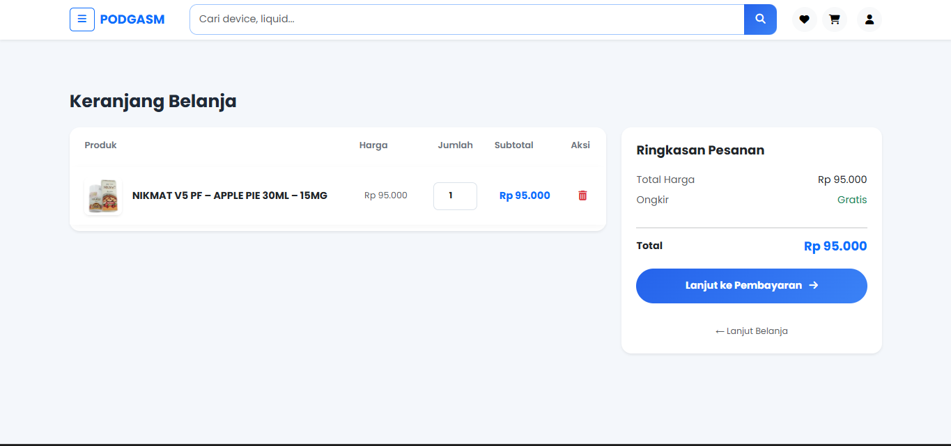
Gambar 4.12 Antarmuka Halaman Keranjang Belanja Customer
Antarmuka halaman Keranjang Belanja merupakan modul transaksional bagi aktor Customer (B2C) untuk mengelola daftar produk sebelum melanjutkan ke tahap pembayaran. Halaman ini menyajikan informasi rincian produk yang telah dipilih, mencakup gambar barang, nama produk, harga satuan, serta jumlah kuantitas yang dipesan. Sistem secara otomatis menghitung subtotal per item dan menyajikannya dalam panel "Ringkasan Pesanan" yang mencakup total harga keseluruhan serta informasi biaya pengiriman. Antarmuka ini dirancang secara intuitif untuk memudahkan pengguna melakukan penyesuaian pesanan ritel, yang selanjutnya akan terhubung dengan fitur checkout guna memicu pemotongan stok otomatis pada mekanisme inventory pooling di gudang pusat. Melalui halaman ini, pelanggan dapat memastikan akurasi barang jualan yang akan dibeli guna menjaga kenyamanan dalam pengalaman berbelanja di platform website Podgasm.

Implementasi Halaman Checkout Customer
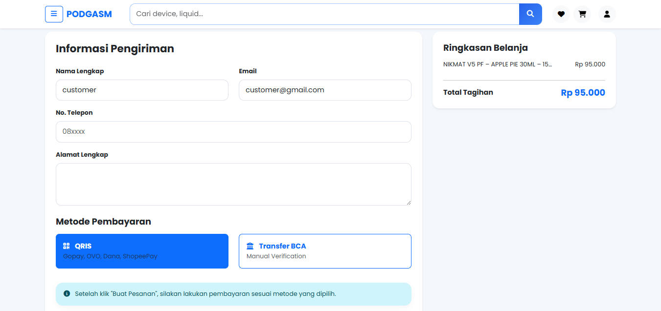
Gambar 4.13 Implementasi Halaman Antarmuka Checkout Customer
Antarmuka halaman checkout merupakan tahap final dalam proses transaksi ritel bagi aktor Customer (B2C) untuk melakukan finalisasi pesanan. Halaman ini menyediakan formulir informasi pengiriman yang komprehensif, mencakup data identitas pembeli, nomor telepon, serta alamat lengkap guna memastikan akurasi distribusi barang dari gudang pusat. Sistem mengimplementasikan berbagai pilihan metode pembayaran, seperti QRIS dan transfer bank, untuk memberikan fleksibilitas bagi konsumen dalam menyelesaikan transaksi. Pada bagian samping antarmuka, terdapat panel "Ringkasan Belanja" yang menampilkan total tagihan secara transparan sebelum pengguna menekan tombol buat pesanan. Proses pada halaman ini terintegrasi langsung dengan logika pembaruan saldo stok di basis data, di mana setiap pesanan yang berhasil dibuat akan memicu pengurangan stok aktual secara otomatis pada mekanisme inventory pooling untuk menjaga sinkronisasi data inventaris.

Implementasi Halaman Wishlist Customer
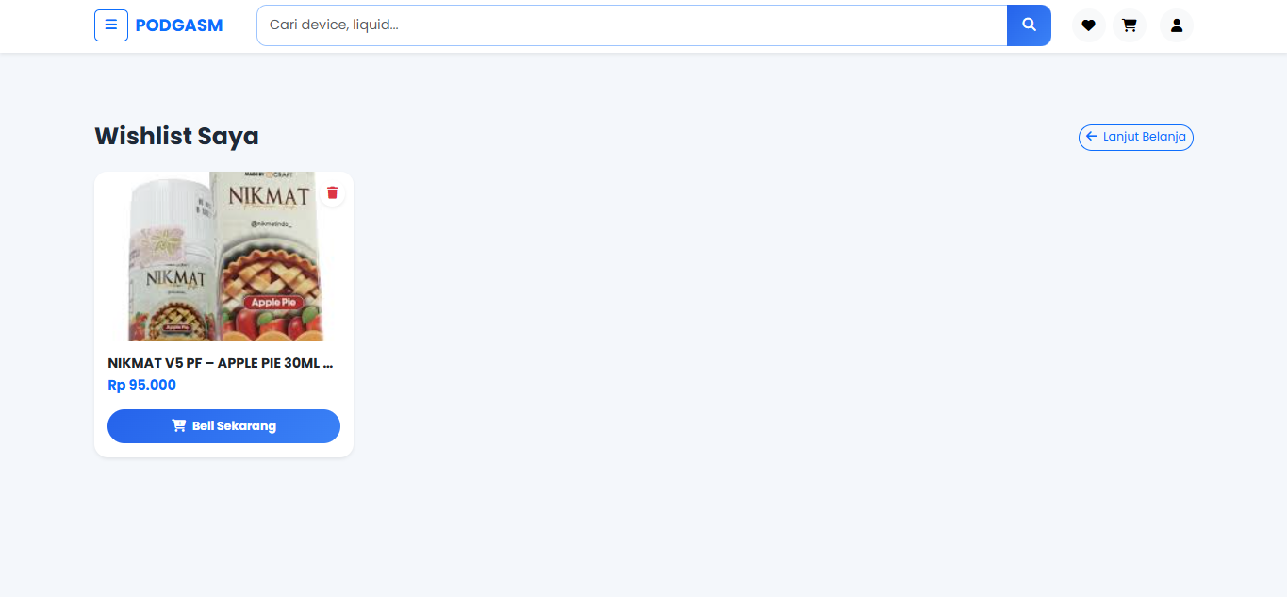
Gambar 4.14 Antarmuka Halaman Wishlist Customer
Antarmuka halaman Wishlist Saya merupakan fitur personalisasi bagi aktor Customer (B2C) yang berfungsi untuk menyimpan daftar produk yang diminati sebelum melakukan proses pembelian. Halaman ini menyajikan informasi ringkasan produk yang mencakup gambar barang, nama produk, serta harga jual normal sesuai dengan kategori pelanggan ritel. Antarmuka ini dirancang secara intuitif dengan menyediakan tombol aksi "Beli Sekarang" untuk memindahkan produk langsung ke keranjang belanja, serta fitur penghapusan item jika pelanggan ingin memperbarui daftar keinginan mereka. Implementasi halaman ini mendukung fungsionalitas etalase digital yang terintegrasi dengan saldo stok pusat, sehingga memudahkan pelanggan dalam memantau barang jualan yang ingin mereka beli di lain waktu melalui platform website Podgasm.

RENCANA TAHAPAN SELANJUTNYA

Pengujian Sistem
Tahap pengujian merupakan fase krusial untuk memastikan bahwa sistem informasi manajemen inventaris yang dibangun bebas dari kesalahan logis dan memenuhi spesifikasi kebutuhan pengguna. Detail rencana pengujian adalah sebagai berikut:
- Pengujian Fungsional dengan Black Box Testing Metode ini akan digunakan untuk menguji fungsionalitas sistem tanpa melihat struktur kode internalnya. Fokus utama adalah memastikan elemen antarmuka seperti tombol transaksi, formulir input stok, dan alur navigasi checkout berfungsi sesuai skenario Use Case. Pengujian mencakup validasi fitur transaksi multi-kanal (B2B dan B2C) untuk memastikan sinkronisasi stok berjalan secara otomatis dan tepat waktu.
- Uji Validasi Algoritma Safety Stock Sistem akan diuji untuk memastikan kalkulasi otomatis pada modul intelijen penjualan mengeluarkan hasil angka yang presisi. Validasi dilakukan dengan membandingkan output sistem terhadap perhitungan manual menggunakan rumus matematis. Pengujian ini dinyatakan valid jika sistem mampu memberikan notifikasi visual "Stok Kritis" pada dashboard admin secara akurat saat saldo stok aktual menyentuh atau berada di bawah nilai threshold pengaman tersebut.
- Uji Validasi Operasional dan Efisiensi Tahapan ini mengukur sejauh mana sistem mampu menyelesaikan permasalahan nyata terkait ketersediaan barang di Perusahaan X. Keberhasilan diukur berdasarkan kemampuan sistem dalam menjaga persentase ketersediaan barang jualan tanpa mengalami kekosongan (stockout) serta penurunan frekuensi kejadian kehabisan stok dibandingkan dengan metode konvensional sebelumnya. Hal ini bertujuan untuk mencegah kehilangan potensi pendapatan (lost sales) bagi perusahaan.

DAFTAR PUSTAKA

Afrilia, V., & Jemakmun, J. (2020). Analisis Optimalisasi Persediaan Barang Dengan Menggunakan Metode Economic Order Quantity Pada PT. Aneka usaha. Journal of Computer and Information Systems Ampera, 1(2), 77–90. https://doi.org/10.51519/journalcisa.v1i2.36
Afrizal, N., Minardi, J., & Mahendra, D. (2025). Safety Stock and Reorder Point System for RF Media Stock Optimization. Scientific Journal of Informatics, 12(2), 339–348. https://doi.org/10.15294/sji.v12i2.22232
Alnahhal, M., Aylak, B. L., Al Hazza, M., & Sakhrieh, A. (2024). Economic Order Quantity: A State-of-the-Art in the Era of Uncertain Supply Chains. Sustainability (Switzerland), 16(14), 1–19. https://doi.org/10.3390/su16145965
Ardianto, F., & Wardana, D. (2025). Optimalisasi Manajemen Persediaan Dengan Eoq, Rop, Dan Safety Stock. RISTANSI: Riset Akuntansi, 6(1), 1–15. https://doi.org/10.32815/ristansi.v6i1.2622
Babai, M. Z., Dai, Y., Li, Q., Syntetos, A., & Wang, X. (2022). Forecasting of lead-time demand variance: Implications for safety stock calculations. European Journal of Operational Research, 296(3), 846–861. https://doi.org/10.1016/j.ejor.2021.04.017
Babai, M. Z., Syntetos, A., & Teunter, R. (2014). Intermittent demand forecasting: An empirical study on accuracy and the risk of obsolescence. International Journal of Production Economics, 157(1), 212–219. https://doi.org/10.1016/j.ijpe.2014.08.019
Chopra, S. (2019). Supply Chain Management: Strategy, Planning, and Operation (7th ed.). Pearson.
Chopra, V. S. (2006). Supply Chain Management . Strategy , Planning & Operation.
Denis, Wixon, & Tegarden. (2021). Systems Analysis and Design: An Object-Oriented Approach with UML.
Gao, D., Wang, N., He, Z., & Zhou, L. (2019). ERC for Process Mining of Manufacturing Services in Shaanxi Province 710049, NO.28; (c) ERC for Process Mining of Manufacturing Services in Shaanxi Province (Vol. 710049, Number 28). https://www.invespcro.com/blog/ecommerce-productreturn-rate-statistics/
Govindarajan, A., Sinha, A., & Uichanco, J. (2021). Joint inventory and fulfillment decisions for omnichannel retail networks. Naval Research Logistics, 68(6), 779–794. https://doi.org/10.1002/nav.21969
Gunasekaran, A., Yusuf, Y. Y., Adeleye, E. O., Papadopoulos, T., Kovvuri, D., & Geyi, D. G. (2019). Agile manufacturing: an evolutionary review of practices. International Journal of Production Research, 57(15–16), 5154–5174. https://doi.org/10.1080/00207543.2018.1530478
Heizer, J., Render, B., & Munson, C. (2020). Operations Management: Sustainability and Supply Chain Management (13th ed.). Pearson.
Hübner, A., Hense, J., & Dethlefs, C. (2022). The revival of retail stores via omnichannel operations: A literature review and research framework. In European Journal of Operational Research (Vol. 302, Number 3, pp. 799–818). Elsevier B.V. https://doi.org/10.1016/j.ejor.2021.12.021
Indah, D. R., Maulida, Z., & Linda, P. (2018). Pengendalian Persediaan Bahan Baku Pada PT. Aceh Rubber Industries Kabupaten Aceh Tamiang. Jurnal Manajemen dan Keuangan, 7(2), 205–215. https://doi.org/10.33059/jmk.v7i2.814
Ivanov, D., & Dolgui, A. (2020). Production Planning & Control The Management of Operations A digital supply chain twin for managing the disruption risks and resilience in the era of Industry 4.0 Dmitry Ivanov & Alexandre Dolgui A digital supply chain twin for managing the disruption ris. https://www.tandfonline.com/action/journalInformation?journalCode=tppc20
Lugina, S., & Myamba, B. (2025). Effect of Inventory Management Practices on Supply Chain Performance of Perishable Food Products: A Case of Small Enterprises in Dar es Salaam. International Journal Papier Public Review, 6(4), 1–12. https://doi.org/10.47667/ijppr.v6i4.397
Purwasih, R., & Mittra Candana, D. (2024). DEVELOPMENT OF INVENTORY MANAGEMENT INFORMATION SYSTEM IN A RETAIL COMPANY. Jurnal Sains Informatika Terapan (JSIT), 03(02), 133–137.
Rooderkerk, R., de Leeuw, S., & Hübner, A. (2023). Advancing the marketing-operations interface in omnichannel retail. In Journal of Operations Management (Vol. 69, Number 2, pp. 188–196). John Wiley and Sons Inc. https://doi.org/10.1002/joom.1241
S. Pressman, R. (2014). Software Quality Engineering: A Practitioner’s Approach. In Software Quality Engineering: A Practitioner’s Approach (Vol. 9781118592). https://doi.org/10.1002/9781118830208
Sommerville, I. (2016). TENTH edition Tenth Edition.
Zimon, D., Urbaniak, M., Madzík, P., & Prokopiuk, I. (2022). Supply Chain Quality Management (Scqm) Literature Review and Model Proposal in the Era of Industry 4.0. International Journal for Quality Research, 16(4), 1283–1296. https://doi.org/10.24874/IJQR16.04-21
Zimon, G., Sobolewski, M., & Lew, G. (2020). An Influence of Group Purchasing Organizations on Financial Security of SMEs Operating in the. Energies, 13(926), 1–17.

